некоммерческое пратнерство
«институт экономических стратегий»
Заявка на открытие
МЕТОДОЛОГИЯ И ПРОГРАММНЫЙ КОМПЛЕКС «СТРАТЕГИЧЕСКАЯ МАТРИЦА»

Москва 2018 г.

ОГЛАВЛЕНИЕ

НАЗВАНИЕ ОТКРЫТИЯ 2
СВЕДЕНИЯ О ПРИОРИТЕТЕ 7
СУЩНОСТЬ ОТКРЫТИЯ 12
Доказательства достоверности открытия 39
ОБЛАСТЬ НАУЧНОГО И ПРАКТИЧЕСКОГО ЗНАЧЕНИЯ 75
ФОРМУЛА ОТКРЫТИЯ 108
БИБЛИОГРАФИЯ 109

НАЗВАНИЕ ОТКРЫТИЯ
Методология и программный комплекс «Стратегическая матрица»

ВВОДНАЯ ЧАСТЬ
Область науки и ее конкретного раздела, к которому относится открытие.
Методология и программный комплекс «Стратегическая матрица» относится к экономической области науки, разделу «Экономика и управление народным хозяйством (по отраслям и сферам деятельности в т.ч.: экономика, организация и управление предприятиями, отраслями, комплексами; управление инновациями; региональная экономика; логистика; экономика труда; экономика народонаселения и демография; экономика природопользования; экономика предпринимательства; маркетинг; менеджмент; экономическая безопасность; стандартизация и управление качеством продукции)».
Характеристика научных представлений, известных до открытия. Характеристика каждого из известных положений со ссылкой на источник информации.
На рубеже XX-хх веков мир претерпел глубочайшие преобразования. «Ведущие партии» в многоголосье перемен сыграли и продолжают играть Россия, Китай, США, Индия, государства Европы, Среднего Востока, Юго-Восточной Азии. Хотя геополитические трансформации затронули практически всю планету, лишь некоторые из них были предсказаны экспертами. Реального драматизма нынешнего миропорядка не прочувствовали и самые прозорливые мыслители второй половины прошлого века. Хотя недостатка в алармистских мнениях начала 70-х годов тоже не было.
Процесс геополитических изменений, спровоцированный демонтажем одной из опор существовавшей ранее биполярной системы международных отношений – блока соцстран, - продолжается весьма динамично.
Поэтому прогнозирование развития международной обстановки, а также оценка того, насколько центры силы современного мира способны воздействовать на ее формирование, естественным образом становятся приоритетными задачами руководства мировых и региональных держав, транснациональных корпораций.
Бурный прогресс информационных технологий вовлекает в прогнозно-исследовательский процесс новые поколения автоматизированных систем мониторинга и прогнозирования международной обстановки, некоторые из этих систем уже нашли применение на высшем государственном уровне в ряде стран. Например, в известной «ситуационной комнате» президента США используются компоненты для отслеживания международной обстановки в реальном масштабе времени.
Еще в 1990-е годы Управление перспективных исследовательских проектов МО США (DARPA – U.S. Defence Аdvanced Research Ргоjects Аgenсу) осуществило проект «Gеnоа». Его целью было создание инструментальной среды системы раннего распознавания и управления кризисами. Система предназначалась для коллективного использования организациями, ответственными за национальную безопасность США. Основная идея проекта – суметь как можно быстрее донести информацию о вероятной угрозе до уровня стратегического руководства (президента США и членов Совета национальной безопасности), чтобы оно смогло оперативно выработать превентивные и демпфирующие кризис стратегии.
В 2002 г. проект был преобразован в «Gеnоа II» и передан разведывательному управлению МО США. Разработчики полагали, что «Gеnоа II» даст военно-политическому руководству США возможность быстро решать проблемы высокой сложности, связанные, в том числе, с асимметричными угрозами, а группам экспертов - повысить качество взаимодействия в иерархически организованных государственных структурах. В «Genoa II» должны быть включены средства анализа рисков, моделирования и планирования различных сценариев развития обстановки в мире.
Разработка аналогичных систем в Российской Федерации была заторможена из-за действия объективных экономических и социально-политических процессов начала и середины 1990-х годов, а также из-за некоторого разочарования в практических результатах ранее предпринимавшихся усилий по созданию автоматизированных систем оценки состояния и прогнозирования международной обстановки.
Поэтому революционные преобразования в области электронно-вычислительной техники, произошедшие до 2000-х годов, практически не повлияли на ситуацию с разработкой данных систем. Кроме того, многие теоретически обоснованные математические модели при попытке реализовать их на современных электронно-вычислительных средствах не продемонстрировали убедительной эффективности.

Сущность открытия, его научная и практическая значимость.
Круг задач проекта «Стратегическая матрица» был расширен до междисциплинарных исследований истории с целью составления прогноза развития государств. В это же время впервые возникает и идея использования методологии «Стратегической матрицы» для построения экспертно-моделирующих программных комплексов «Стратегическая матрица России: история и прогноз развития» и «Коалиции» в качестве практического инструментария принятия стратегических решений высшим политическим руководством страны. Опыт применения методологии многофакторного анализа «Стратегическая матрица» продемонстрировал ее универсальный характер, возможность использования для исследования закономерностей функционирования и взаимодействия образований разного уровня субъектности (межгосударственные объединения, отдельные страны, регионы, субъекты экономической деятельности и даже отдельно взятые личности).
Также были созданы новые программные решения, в частности комплекс «Латентный синтез», основанные на той же методологии. Накопленный опыт использования методологии многофакторного анализа при построении экспертно-моделирующих программных комплексов сформировал потребность создать программный продукт нового поколения, обеспечивающий поддержку принятия решений в экономической сфере на уровне деловых организаций. Итогом этой работы стало появление программного комплекса «Стратегическая матрица компании». Экспертно-моделирующий программный комплекс «Стратегическая матрица компании» разработан для экспресс-диагностики текущего состояния компании и выявления оптимальной стратегии ее развития.
В настоящее время уровень разработанности методологии многофакторного анализа «Стратегическая матрица» позволяет говорить о ее универсальном характере, поскольку она применима как для исследования развития государственных образований, так и для сопоставления развития государств в различные исторические периоды и выявления возможных конфигураций их взаимного влияния в обозримой перспективе.
Особенностью данного исследования является то, что оно посвящено прикладным вопросам применения методологии многофакторного анализа для построения сценариев развития государств в прогнозной перспективе.
Качественное отличие данной методологии от традиционных методов исследования межгосударственных отношений состоит в том, что она позволяет учесть значительно большее число факторов, объектов и характеристик, наглядно представить динамику их поведения, сделать необходимые поправки на неопределенность и нечеткость информации, использовать возможности имитации и компьютерной графики.
Применение методологии стратегической матрицы для решения прогнозных задач значительно повышает обоснованность и глубину выдвигаемых сценариев, обеспечивает возможность оценки влияния избранных стратегий развития страны на формирование потенциала государства и его реализацию во внутренней и внешней средах.
Основой проекта «Стратегическая матрица» является методология, которая обеспечивает проведение междисциплинарных исследований с использованием элементов теории нечеткой логики, теории графов, сценарного метода, метода анализа иерархий и других математических методов. Данная методология позволила сформировать единый инструментарий для проведения как ретроспективных, так и прогнозных исследований. Это повышает обоснованность прогнозов в отношении позиций отдельных субъектов в вопросах политического и военного блокирования, выбора ими своих внешнеполитических стратегий и приоритетов, связанных с объективным состоянием их международного окружения, потребности в союзниках и возможности объединения с другими субъектами международных отношений для защиты собственных интересов.
В практическом применении на основе методологии стратегической матрицы разработаны оценка и прогноз интегральной мощи 100 ведущих стран мира, которые регулярно обновляются и публикуются. Результатом научно-исследовательских работ являются научные исследования, образовательные, издательские и консалтинговые проекты, охватывающие проблематику разработки стратегий, сценариев развития России и других стран, глобальной конкурентоспособности, финансовой стабильности и экономического роста, инновационных программ для ведущих отраслей (энергетика, высокотехнологичный комплекс) национальных экономик.
Исходя из поставленной цели — демонстрации возможностей методологии стратегической матрицы, — авторы сочли возможным избрать в качестве примера модель «Стратегическая матрица России». Данная модель является базовой для методических и программно-алгоритмических решений программных комплексов, разработанных на ее основе.

СВЕДЕНИЯ О ПРИОРИТЕТЕ
Начальный этап разработки методологии стратегической матрицы связан с автономной работой авторов над различными аспектами теории и практики управления, инноваций, мировой экономики и международных отношений.
Начиная с 1997 г. Институт экономических стратегий вел работы уже по созданию автоматизированных систем поддержки принятия решений в сфере международных отношений и внутренней политики. В качестве единой методологической основы для анализа исторической динамики систем масштабности стран, прежде всего России, и прогнозных исследований авторами была разработана теоретическая модель, получившая название «Стратегическая матрица». Непосредственно как целенаправленный проект “Стратегическая матрица” сложился в конце 1990-х гг. в ходе совместных научных работ профессора Робина Мэтьюза (Великобритания), профессора А.И. Агеева (Россия), профессора Герхарда Менша (Германия).
В период с 1998 по 2001 гг. проект фокусировался на исследовании экономических процессов и разработке общих подходов к стратегическому управлению. Главный результат этого этапа — формирование базовой метамодели стратегического управления и получение ряда прикладных решений преимущественно для задач мониторинга стратегической динамики фирм и отраслевых комплексов, стратегического аудита и консалтинга для деловых структур, как российских, так и зарубежных.
Начиная с 2001 г. круг задач проекта «Стратегическая матрица» был расширен до междисциплинарных исследований истории с целью составления прогноза развития государств. Фокус проекта «Стратегическая матрица» смещается на проблематику ретроспективного и прогнозного моделирования динамики больших систем размерности «государство». В это же время впервые возникает и идея использования методологии «Стратегической матрицы» для построения экспертно-моделирующих программных комплексов. Результатом такой работы явилось создание и начало эксплуатации в 2003 г. программных комплексов «Стратегическая матрица России: история и прогноз развития» и «Коалиции» в качестве практического инструментария принятия стратегических решений высшим политическим руководством страны. Разработанный на базе методологии стратегической матрицы подход позволил получить важные результаты для стратегического планирования и управления Россией, а также для оценки сценарных перспектив 20 других государств мира.
Примененная для исследований по истории России и определения контуров развития страны в будущем, данная методология показала универсальный характер и оказалась работоспособной как для изучения государственных образований, так и для сопоставления уровня их развития в различные исторические периоды и выявления возможных конфигураций их взаимного влияния в обозримой перспективе.
Кроме того, в 2000-2002 гг. сложилось международное экспертное сообщество «Стратегическая матрица». Также были созданы новые программные решения, в частности комплекс «Латентный синтез», следующий той же методологии. Накопленный опыт использования методологии многофакторного анализа при построении экспертно-моделирующих программных комплексов сформировал потребность создать программный продукт нового поколения, обеспечивающий поддержку принятия решений в экономической сфере на уровне деловых организаций. Итогом этой работы стало появление программного комплекса «Стратегическая матрица компании», с 2007 г. используемого ИНЭС в интересах науки, образования и промышленности.
В свою очередь отправной точкой для разработки девяти-факторной матрицы анализа и прогнозирования динамики социальных систем государственного и регионального масштаба («Стратегическая матрица России») стала метамодель стратегического управления с ее центральной модельной конструкцией – энниаграммой. Последняя опирается на древнейшие гносеологические, геометрические формы и была введена в научный оборот экономической науки Р. Мэтьюзом и с 1998 г. разрабатывается им совместно с А.И. Агеевым. Публикации, отражающие основные положения модели «Стратегическая матрица», были размещены в академическом журнале «Экономические стратегии» и других изданиях.
Подробное описание параметров метамодели были опубликованы в 2003 г. в книге «Новая матрица или Логика стратегического превосходства». В ней описаны параметры метамодели – матрицы, которая была бы неизменна с позиции времени и места и которую можно использовать в практическом менеджменте. Частные модели, которыми оснащены все без исключения управленцы, – всегда обязательно упрощение некой обобщающей модели. Они привязаны к текущему состоянию системы, особым условиям места и времени, специфике картины мира управления, а метамодель концентрирует внимание на базовых всеобщих переменных, и ее главная стратегическая роль – помочь управленцам создавать свои собственные частные модели. Фигурально выражаясь, метамодель – это общие переменные и модули игры «Лего», из которых каждый может изготовить свой собственный проект управления.
В 2004 году выпускаются две основополагающие книги, первая из них «Методология стратегической матрицы». В данной работе представлен методологический и методический аппарат «Стратегической матрицы», формирующий единый инструментарий для проведения как ретроспективных, так и прогнозных исследований в сфере стратегического управления, и вторая «Россия в пространстве и времени» признается Российской государственной библиотекой лучшей книгой 2004 г.
Далее в 2005 году было представлено следующее издание под названием «Особенности применения методологии стратегической матрицы при прогнозировании развития государств (на примере России и Китая)». В данной работе были представлены ключевые принципы и алгоритмы прогнозно-аналитической модели «Стратегическая матица» для объектов разной размерности. Сценарные варианты развития России и Китая даны по ключевым факторам государственной мощи – системе управления, территориальной динамике, природным ресурсам, населению экономике, культуре и религии, науке и образованию, вооруженным сила и внешней политике.
Необходимо также подчеркнуть, что органическим принципом общих моделей стратегической матрицы является понимание цикличности развития систем. В этом смысле модель стратегической матрицы вполне логично может быть отнесена к арсеналу научных школ, представленных именами Н.Д. Кондратьева, П.А. Сорокина, И. Пригожина, Г. Менша, Ю.В. Яковца и других.
Помимо представления модели «Стратегической матрицы» другой составляющей данной работы стала адаптация классического сценарного метода к методологии «стратегической матрицы», а также методика изучения противоречий/ совпадений базовых интересов основных субъектов системы международных отношений (ССМО). Эта методика позволяет обосновывать прогнозы в отношении позиций отдельных ССМО в вопросах политического и военного блокирования; выбора ими внешнеполитических стратегий и приоритетов, связанных с объективным состоянием их международного окружения, потребности в союзниках и возможности объединения усилий с другими ССМО для защиты собственных интересов.
Исследование состояния и перспектив развития межгосударственных отношений предполагает, во-первых, изучение системы, в рамках которой действуют ССМО; во-вторых, моделирование ее поведения, основанное на прогнозе взаимоотношений ССМО. Цель моделирования при этом — получить срез возможного состояния системы межгосударственных отношений для выбранного сценария их развития на период заданного прогнозного упреждения.
Для моделирования процесса трансформации баланса интересов ССМО в системе межгосударственных отношений применен подход, в основе которого лежит оценка их интересов (как декларируемых, так и лежащих в основе реально проводимой политики) путем их ранжирования по степени важности с использованием математического аппарата парных сравнений.
Расширить диапазон и повысить достоверность исследований состояния и перспектив развития системы межгосударственных отношений возможно путем создания баз данных и баз знаний, а также программного обеспечения, реализующего математические методы в виде моделей.
Качественное отличие данной методологии от традиционных методов исследования межгосударственных отношений состоит в том, что она позволяет учесть значительно большее число факторов, объектов и характеристик, наглядно представить динамику их поведения, сделать необходимые поправки на неопределенность и нечеткость информации, использовать возможности имитации и компьютерной графики.
Комплексное применение указанных средств призвано значительно улучшить качество проводимых исследований. Кроме того, экспертная подсистема способна накапливать опыт и знания экспертов и передавать все эти данные следующим поколениям ученых.
Следует также отметить, что все четыре упомянутых выше компонента, – многофакторные модели (стратегические матрицы), а также подходы к сценарному моделированию, диагностике и управлению интересами специалисты Института экономических стратегий широко применяют в практической деятельности, о чем свидетельствует целая серия книг и публикаций, результаты которых базировались на методологии «Стратегической матрицы».
В частности, на основе этих компонентов реализуется программа «Страны мира в пространстве и времени». Ее целью является изучение и прогнозирование исторической динамики ряда стран (России, Украины, Беларуси, Казахстана, Узбекистана, Китая, Японии, Болгарии, Ирана и др.).
Модель «Стратегическая матрица» является методологической платформой для мониторинга практики стратегического управления, рейтинги которого вот уже двадцать лет регулярно публикуются в журнале «Экономические стратегии» и на сайтах ИНЭС, ИА РБК и других ресурсах. Все эти модели являются основой практического консалтинга для государственных, коммерческих и общественных организаций.

СУЩНОСТЬ ОТКРЫТИЯ
В этом разделе описания подробно излагается сущность открытия. Раскрываются используемые термины, характеризующие открытие.

Теоретические основы стратегического управления
Понимание стратегии
В общем плане стратегия понимается нами как приведение целей субъекта деятельности в соответствие с его возможностями и наоборот, то есть как способ реализации потенциальных сил субъекта. Двумя важнейшими понятиями стратегии являются состояния системы и контрольные параметры.
Стратегические решения определяют траекторию перехода от одного состояния системы к другому, а набор контрольных параметров ограничивает время и пространство возможных переходов. Правила таких переходов регулируются внутренними и внешними факторами. Поскольку контрольные параметры частично связаны с особенностями субъекта, они могут быть изменены путем текущих решений. Различие правил подобной игры зависит только от региона земного шара или от конкретной эпохи.
Субъекты системы международных отношений (ССМО) в рамках нашей модели рассматриваются как сложные системы, имеющие сильный антропогенный компонент, который предполагает как сотрудничество, так и независимое поведение. Описание субъекта заключает в себе большое количество взаимосвязанных переменных. Но главная их особенность в том, что они не являются линейными. Всегда существует вероятность возникновения новых возможностей.
Сложную систему можно описывать также как совокупность нелинейных, способных к приспосабливанию сетей. Их характерные черты таковы:
- интенсивное взаимодействие множества различных видов деятельности, а также лиц, которые принимают решения;
- рефлективность;
- ограниченная способность человека решать сложные задачи;
- неопределенность и недостаточность информации;
- способность к обучению и приспосабливанию;
- предвосхищение будущего.
Трактовка сложных систем как сети предполагает, что они состоят из узлов и связей между ними. Связи не менее важны, чем узлы. Ценность взаимосвязей увеличивает степень нелинейности сети.
На рисунке 1.1 представлен пример такой сети. Она обладает важнейшими свойствами сложных систем и некоторыми чертами, изученными в теории игр. Узлы связаны, что отражает их взаимодействие и взаимозависимость. Стоимость системы как целого состоит из: а) ценности узлов и б) ценности или влияния связей, отражающих нелинейность сложной системы. Потенциальная ценность зависит от природы игры и от согласованности действий, которые можно рассматривать как сотрудничество в серии согласованных игр в течение какого-то времени. На рисунке 1.1 показано существование множества связей, что повышает неопределенность последствий и вероятность возникновения новых возможностей, вероятность разрушения и хаоса.
Стратегия – это эволюционный процесс, траектория во времени. Если она успешна, то система имеет шанс выжить и повысить степень своего соответствия внешнему окружению. Если же стратегия ошибочна, результатом может стать гибель субъекта – полное его исчезновение как системной целостности либо утрата им способности самостоятельно формировать свое поведение.
Рис. 1.1.
Сеть
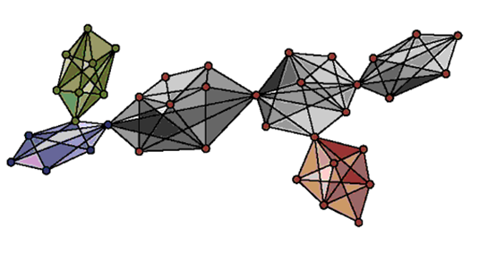

Стратегия – это процесс поиска альтернативных решений проблем, возникающих из-за изменений во внешнем окружении (в макроэкономике, политике, технологиях, стратегии конкурентов и т.д.). Ясно, что проблемы стратегии сложны, попадают в NP-класс. Он включает в себя большое число переменных (физические активы, человеческое бытие, а также неосязаемые активы, такие как репутация, знания и обучение). При этом масштаб проблемы увеличивается экспоненциально по отношению к числу видов деятельности (N). Обычно эти проблемы не имеют простых (минимаксных) решений. Одно из убеждений, на котором базируется наше исследование, таково: подходы физических и биологических наук к подобным проблемам (например, из области статистической механики и эволюционного программирования) должны быть использованы при разработке стратегии ССМО.

Стратегическое принятие решений
Если субъекты не способны к самоадаптации (не имеют внутренней динамики), то они находятся во власти внешнего окружения и управляются дарвиновскими процессами (внешней динамикой). Они подобны бумаге, на которую дует ветер; не имеют корней, ими нельзя управлять изнутри. Сама возможность стратегирования зависит от возможностей внутренней динамики, которая может быть либо проактивной (упреждающей), либо реактивной (отвечающей).
На практике доминирующей формой стратегии является реактивная. Ее можно сравнить с действиями Кутузова, как они описаны в романе «Война и мир». Благодаря реактивной стратегии субъект следует (действует) в определенном направлении в ответ на события или ожидание событий.
Стратегическая траектория существует сама по себе и описана многими способами, один из которых – энниаграмма (рис. 1.2).
Понятия внутренней и внешней динамики связывают размышления о матрице субъекта с размышлениями о диссипативных системах, эволюционной теории, идеях самоадаптации.
В управленческой теории большое внимание уделяется взаимоотношениям между стратегией, хаосом и самоорганизацией. Благодаря внутренней динамике субъекты естественно стремятся к границе вероятности. Это понятие тесно связано с идеей Бака о самоупорядоченной критичности в физических системах.
Рис. 1.2.
Энниаграмма стратегии
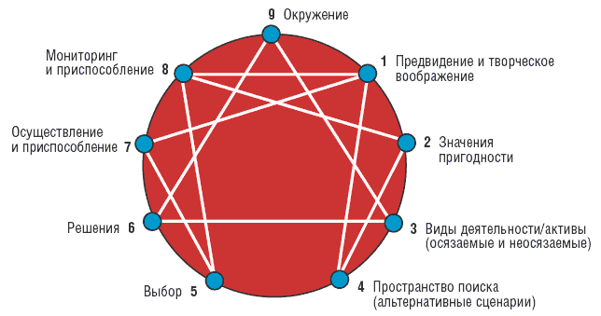

В качестве постулатов следует принять следующее:
- граница вероятности устанавливает, что субъект и общество находятся в состоянии перманентной эволюции, подвергаясь постоянным изменениям в больших или меньших масштабах;
2) граница вероятности является аттрактором: субъекты всех типов стремятся к такому состоянию;
3) граница вероятности является хаотическим аттрактором: результаты, размер изменения чувствительно зависят от первоначальных условий;
4) концепция границы вероятности и другие концепции, упомянутые в работе, составляют вместе общую теорию. Эта теория применима и к ССМО.
Матрица субъекта
Матрица субъекта – фундамент для метамодели стратегии. Эволюция субъекта есть не что иное, как формирование и реформирование разноплановых коалиций в матрице субъекта на любом иерархическом уровне. Эволюция субъектов является результатом комбинации селекции, управляемой окружением (внешняя динамика), и самоадаптации (внутренняя динамика) благодаря внутренним процессам.
На рис.1.3.(a) представлена простая иллюстрация матрицы субъекта на языке выгод. Рис.1.3.(b) показывает альтернативную иллюстрацию простой сети, чьи узлы являются диагональными, а связи – недиагональными элементами. Выгоды независимо от видов деятельности (a₁₁ и a₂₂) равны 3 каждая. Потенциальные синергии положительны (матрица на рис. 1.3(a) супераддитивная), сумма – положительная. Как независимые объекты (команды или, возможно, фирмы) они создают выгоды, общей суммой до 6. Когда они скомбинированы, создаются потенциальные синергии и их общая потенциальная стоимость повышается до 10.
На рисунке 1.3(b) представлена альтернативная сетевая интерпретация матрицы субъекта, где диагональные элементы являются узлами, а недиагональные элементы (a₂₁) и (a₁₂) – синергиями.

Рис. 1.3.
Иллюстрация матрицы организации [Ajk] и [ajk]
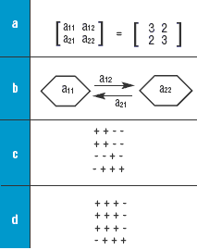

Коалиции
Следует различать матрицу субъекта как таковую и коалиции, которые представляют собой подмножества взаимозависимых видов деятельности. Виды деятельности комбинируются в коалиции в результате решений Ө, которые могут быть представлены бинарными строками (0 и 1), обозначающими соответственно и сотрудничество, и несотрудничество внутри коалиций. На рисунке 1.3(c) представлена структура потенциальных коалиций. Если синергии реализуются, тогда мы имеем две двухчленные коалиции, состоящие первая из A₁₁, A₂₂, A₂₁, A₁₂ и вторая из A₃₃, A₃₄, A₄₃ и A₄₄. На рисунке 2(с) рассмотрен элемент A₃₄, относительно слабо связанный по сравнению с A₄₃, так что синергии в этой коалиции, в общем, положительны. Теперь предположим, что появляются новые возможности, такие как на рис.1.3(d), новые синергии. Виды деятельности 1 и 2 могут быть по-новому скомбинированы с видом деятельности 3. Так, например, печатное дело становится связанным с информационной технологией, покидая позицию A₄₄ - печатное дело для специалистов как самостоятельный вид деятельности. Старые коалиции исчезают. Новая структура коалиций представлена на рисунке 1.3(d). Это потенциальная структура коалиций; если синергии реализуются, тогда мы имеем две коалиции, состоящие из первой коалиции A₁₁, A₂₂, A₂₁, A₁₂, A₃₃, A₃₂, A₃₁, A₁₃, A₂₃ и второй, самостоятельного вида деятельности A₄₄, которая формирует одночленную коалицию.

Аналитическая модель: стратегический треугольник
Выводы теории представлены на рисунке 1.4. На основании диаграммы мы имеем с правой стороны матрицу субъекта [Ajk] в точке во время (t). Члены матрицы дают траекторию (T) потенциальных прибылей [ajk] в течение периода времени, которые реализуются с помощью стратегических решений (ӨjӨk). Лица, принимающие такие решения (ЛПР, любые два, условно обозначенные как j и k), сформируют коалицию (которая может быть командой, проектом или бизнес-единицей внутри субъекта, слиянием или партнерством между организациями), с целью реализовать прибыли в течение периода времени (t).

Рис. 1.4.
Стратегический анализ
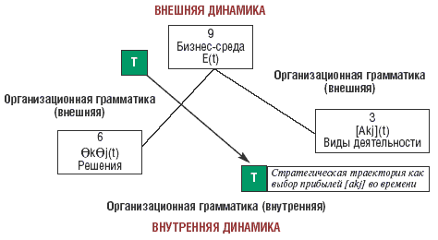

Стратегия проявляется либо при ответе на изменения, либо при ожидании изменений в бизнес-окружении в течение времени E(t). Ответы обусловлены набором правил, также как, например, в игре в шахматы. Эти правила связаны своего рода грамматикой.
Виды деятельности в матрице определены на многих уровнях. Иерархия простирается от макроуровня – субъекта или набора организаций в промышленности или секторе до составляющих их фирм, проектов, команд и фундаментальных видов деятельности, а также до процессов на микроуровне. Виды деятельности – это строительные блоки организаций. Они повышают потенциальные выгоды (, k, j =1, 2,…….., N) независимо друг от друга либо совмещаясь с другими видами деятельности.
Эволюция происходит благодаря формированию и реформированию коалиций в матрице субъекта:
i) открываются новые возможности и новые виды деятельности,
ii) формируются новые коалиции
iii) существующие коалиции распадаются.
Эволюция принимает форму согласованной совместной (коалиционной) игры, создающей возможности. Эволюция увязана с появлением новых структур на многих уровнях субъекта.
Матрица субъекта складывается из практик независимости и взаимозависимости, включая нелинейность, в которой для некоторых коалиций между видами деятельности недиагональные элементы потенциально положительны (поощрение коалиций между ними), в то время как для других видов деятельности диагональные элементы отрицательны (коалиции не поддерживаются). Новые открытия, новые технологии и новые рынки вызывают изменения в матрице субъекта, заставляя потенциальные прибыли изменяться и предоставляя стимулы для разрушения существующих коалиций и формирования новых коалиций всех размеров – больших и малых. Тогда решения Ө изменяются от 1 до 0 (распад коалиций) или, наоборот, от 0 до 1 (формирование новых коалиций). Таким образом происходят:
i) изменения внутри субъектов,
ii) появления новых субъектов,
iii) исчезновения существующих субъектов,

На языке выгод матрица субъекта записывается как:
a[ajk] (1.1)

Подобным образом, но записать соответствующую матрицу как:

A[Ajk] (1.2)

Матрица субъекта – это иерархия
На рис. 1.5 показано иерархическое представление матрицы субъекта. Оно полезно при размышлении о видах деятельности в матрице субъекта на примере театра.
Представим себе матрицу в виде Большого театра - цилиндрической формы с многочисленными связями между рядами. Матрица данного субъекта состоит не просто из рядов кресел, предназначенных для удобства публики, но из видов деятельности для производства и потребления. Они включают все уровни деятельности, характерной для театра, а не только те из них, что имеют непосредственное отношение к спектаклю – разучивание танцев, создание декораций и костюмов, исполнение музыки и т.д. Сюда же относятся все сопутствующие виды деятельности: работа в ресторанах и барах, раздевалках, продажа билетов. Все, что имеет отношение к производству и потреблению, распадается на коалиции (или строительные блоки). При этом общение происходит через физические связи (лестницы и коридоры), информационные структуры и заведенные порядки (сообщения и сигналы). Это часть грамматики субъекта.
Рис. 1.5.
Иерархия матрицы организации
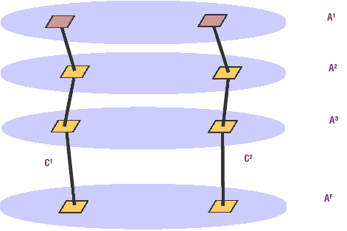
Матрица субъекта является фракталом в том смысле, что система независимости и взаимозависимости повторяется на каждом уровне субъекта сверху донизу вплоть до уровня основных видов деятельности, как показано на рис. 1.5.
Матрица субъекта состоит из M уровней (A, A, A,…, A), каждый содержит ni видов деятельности, всего N видов деятельности с M, обозначающим уровень фундаментального вида деятельности. Идея фундаментального вида деятельности либо коалиции является полезным инструментом или элементом, лежащим в основе всей конструкции. Коалиции – это горизонтальные или вертикальные взаимоотношения между видами деятельности в матрице субъекта (на одном и том же или на различных иерархических уровнях - а, как правило, на обоих).
Предположим, что коалиция является многоуровневым объектом с M уровнями, каждый из которых состоит из ni субкоалиций (n1, n2, …….nМ) и имеет = N коалиций в целом. Пусть с1 будет верхним уровнем коалиции, с2 – следующим уровнем и т.д., пока мы не достигнем cm фундаментального уровня коалиции. Высокие уровни коалиции неизбежно содержат больше фундаментальных видов деятельности, чем более низкие уровни. По мере продвижения вверх в матрице субъекта количество субкоалиций уменьшается, так как коалиции на последовательно высоких уровнях матрицы субъекта содержат все больше субкоалиций: так n1 n2……n_{М}.
Реализация потенциальных выгод в организационной матрице
Потенциальные прибыли в матрице субъекта получают с помощью решений
(Өk, Өj, ε 0,1) и соотношение между прибылями и решениями дает фундаментальное уравнение,
~ [Өk Өj]. (1.3).

Выражение для выгод, полученных с помощью решений, принимает вид:
Z=ӨkӨj (Өk, Өj ε 0,1, j,k=1,2,……,N). (1.4)
Уравнения (1.3) и (1.4) иллюстрируют междисциплинарную природу работы и всеобщность применения матрицы. Стратегические проблемы (NP) трудны, т.к. содержат большое число переменных. Существует информационная энтропия (по А. Колмогорову): ценность текущей информации падает по мере продвижения в пространстве или времени. Таким образом, решения принимаются с ограниченной рациональностью. Стратегические проблемы таковы, что не существует в целом минимаксных решений, и на практике они достигают лишь удовлетворительных, а не оптимальных величин.
Если рассматривать эволюцию как формирование коалиций в матрице субъекта, то возможны коалиций. Когда потенциальные коалиции отделяются от решений о сотрудничестве, предполагается бинарный выбор – сотрудничать или не сотрудничать, мы имеем конфигурацию из возможностей (представленную в четырех).
Подводя итог обсуждению, представим общую метамодель. Субъекты в ней являются коалициями видов деятельности. Реализованные выгоды от организаций (или коалиций) обозначим Z. Легенда устанавливается в таблице 1.1.

Таблица 1.1.
Реализованные и потенциальные прибыли
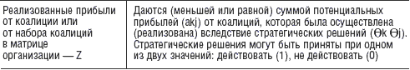

В более общем виде,
Z ≡ G(E(t), A(t), Ө(Ө t); (Ω)).
Это – фундаментальная метамодель организационной стратегии. В суммарном виде она объяснена в таблице 1.2.
Таблица 1.2.
Метамодель стратегии
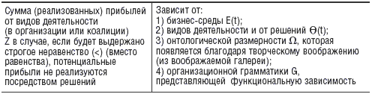

Организационная грамматика
Стратегия – это процесс поиска, траектория переходов от одной структуры коалиций (состояний системы) к другой. Как в игре в шахматы, например, она ограничена состоянием системы, первоначальной конфигурацией частей (структурой коалиций), в данном случае положением фигур на доске. Стратегия состоит из правильной траектории переходов во времени, которые ограничены двумя факторами.
1. Стратегические переходы могут иметь место только в контексте текущего состояния системы. Лица, принимающие решения, могут передвигаться только от того места, где они находятся в данный момент (куда они попали в результате предыдущих переходов); состояние системы зависит от пути.
2. Решение ограничивается и определяется набором правил (обозначенных символом G в таблице 1.2).
В организациях детерминанты переходов ближе к набору алгоритмов взаимодействия, чем к фиксированному набору правил. Правила, содержащиеся в организационной грамматике, эволюционируют, неоднозначны и в некотором смысле конкурируют друг с другом.
Организационная грамматика имеет три измерения: формальное - неформальное, внешнее - внутреннее и общественное - индивидуальное (рис. 1.6). Формальные механизмы включают в себя правила, законодательство, нормы, договоры, иерархии, соглашения, контракты; неформальные механизмы – обычаи, культуру, привычки, нормы, оценки, осознание общественной миссии или предвидение будущего. Формальные и неформальные механизмы имеют как внутреннее, так и внешнее строение: у фирм вырабатываются свои собственные правила, культура и т.д. Кроме того, есть индивидуальные и социальные оценки, нормы и, возможно, наиболее важные привычки поведения и мышления, которые управляют индивидуальным и социальным поведением.
Рис. 1.6.
Измерения организационной грамматики

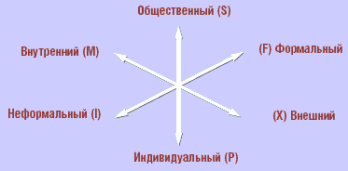

Отметим здесь две функции организационной грамматики:
а) грамматика ограничивает поиск;
б) грамматика программирует поиск
Рассмотрим грамматику в качестве ограничителя поиска. Как в игре в шахматы, стратегический поиск не эргодичен: не каждая альтернатива является выполнимой из-за ограничений, накладываемых на поиск грамматикой. Более того, проблема поиска в матрице субъекта попадает в NP-класс: величина проблемы и, следовательно, длительность времени, необходимого для вычисления подходящего алгоритма, увеличивается экспоненциально по отношению к количеству видов деятельности. В добавление к N-переменным в матрице субъекта, грамматика сама по себе представляет взаимодействие большого числа правил. Многие организационные задачи имеют отношение к комбинаторным проблемам поиска этого типа, связанным с трудностями, которые мы обрисовали.
В таблице 1.3 и рис. 1.6 представлен набросок организационной грамматики.

Таблица 1.3.
Элементы организационной грамматики
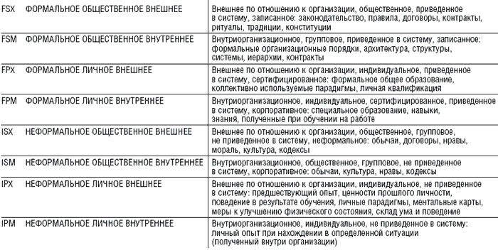

На рис. 1.7 представлено соотношение между вероятностью и масштабом возможных изменений субъекта.
В модели показано, что субъекты (всех видов) стремятся к границе, за которой изменение происходит непрерывно и может иметь любые масштабы. При этом незначительные трансформации более вероятны, чем крупные. Другими словами, мы живем в состоянии перманентной эволюции.

Рис. 1.7
Границы возможностей
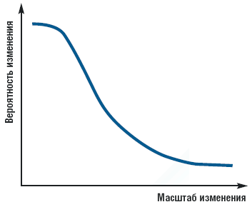

Установив, что грамматика предотвращает блуждание по всему пространству решений, предположим на некоторое время, что решения случайно распределены, и рассмотрим:
- формирование коалиций в матрице субъекта;
- распад (реформирование) коалиций.
Так мы осуществим (и на том завершим) анализ эволюции как процесса формирования и реформирования коалиций.
Вероятностная модель внутренней динамики (самоадаптация)
Формирование коалиций
Допустим, что каждая элементарная коалиция – событие равновероятное. Следовательно, вероятность любой коалиции (на любом иерархическом уровне) – это произведение вероятностей элементарных коалиций, которые она содержит. Так как коалиции более высокого уровня содержат больше элементарных коалиций, чем коалиции более низкого уровня, их образование менее вероятно. В общем плане, имеется обратное соотношение между размером коалиции и вероятностью того, что она образуется.
Это очень важный результат. Он означает, что субъекты стремятся к границе вероятности (аттрактору), где малые коалиции высоко вероятны, а большие изменения менее вероятны, когда мы поднимаемся по иерархическим уровням матрицы субъекта.
Можно описать ситуацию более формально. Любую коалицию можно представить как собрание (объединение) субкоалиций или, что то же самое, как собрание (объединение) f фундаментальных (или элементарных) видов деятельности (). Например, бизнес-единица – это ансамбль первичных и вторичных видов деятельности, которые являются коалициями внутри функциональных зон команд людей и т. д.
Назовем вероятность коалиции на любом уровне i (i M) c (содержащем f фундаментальных видов деятельности), тогда P{} (f N, где N есть общее количество видов деятельности в матрице субъекта).
Таким образом, мы имеем биномиальное распределение из N видов деятельности, бинарный выбор для каждого вида деятельности и специалиста, принимающего решения (ӨjӨk), чтобы сформировать долю коалиции (q) или не делать этого (1-q), конечно, с q = ½,

Таблица 1.4.
Граница вероятности и размер коалиции
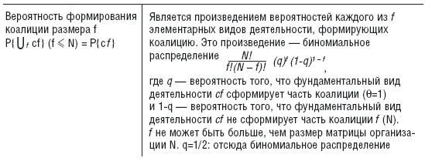
если каждый элементарный вид деятельности (или элементарная коалиция) является равновероятным. Имеются N элементарных видов деятельности в матрице субъекта (на M-уровнях), вероятность коалиции c, формирующейся и состоящей из точно f фундаментальных видов деятельности:
P{ c} P{}= (1/2). (1.5).
Очевидно, что вероятность случая коалиции размера f убывает, когда f размер коалиции увеличивается. Альтернативно (I) можно записать:
P{ c}=(q)(1-q). (1.6).
Рис. 1.8.
Границы возможности

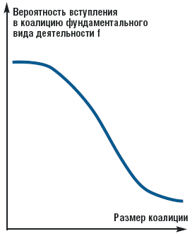
Формирование и реформирование коалиций
На рис. 1.8 и в уравнении (1.6) выражена вероятность того, что фундаментальный вид деятельности сформирует часть коалиции. Уравнение является примером биномиального распределения, связанного с бинарным выбором (1, 0), – формировать часть коалиции или нет, выражая проблему на языке биномиального распределения. Альтернативно мы можем думать о вероятности выхода (элементарной коалиции) из коалиции сразу после ее создания. Граница вероятности, выраженная как вероятность выхода из коалиции сразу после ее образования – это отрицательное биномиальное распределение.
Если мы обозначим вероятность полного распада коалиции (С^{K}) размера K (содержащего K элементарных коалиций), P {~ С^{K}}, мы получим выражение, которое представляет отрицательное биномиальное распределение:
P {~ С^{K}}= (1 + m/K)^{-K} (1.7)

Таблица 1.5.
Граница возможности и изменение размера коалиций
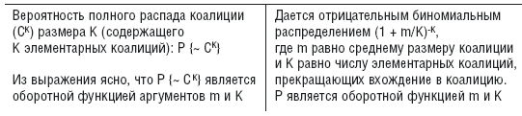

Рис. 1.9.
Изменения в коалициях

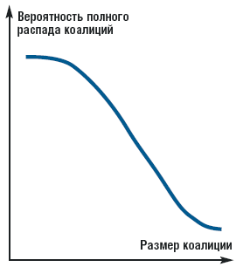
На рис. 1.9 показано, что когда формируется коалиция размера f, малые изменения более вероятны, чем большие. Другими словами, дезинтеграция субъекта целиком менее вероятна, чем дезинтеграция ее части.
Уравнения (1.6) и (1.7) и графики на рисунках 1.8 и 1.9 отражают характер эволюции организаций в матрице субъекта, а именно обратное соотношение между размером изменения коалиции (т.е. либо формирования коалиции размера m, либо полного разрушения коалиции данного размера m) и вероятностью случающегося изменения.
Граница возможности является фундаментальным понятием для осмысления эволюции субъекта на всех уровнях матрицы субъекта. Мы подчеркиваем идею: эволюция организаций (всех типов и масштабов) происходит путем формирования и реформирования коалиций. Размер эволюционного изменения определяется размером коалиций, вовлеченных в изменение. Оно может встречаться на таком микроскопическом уровне, что проходит не замеченным всеми, кроме того малого, на которое оно воздействует. И в то же время оно может влиять на структуру коалиции на таком высоком уровне матрицы субъекта, что подобное воздействие может стать катаклизмом.
Фундаментальные уравнения (1.6) и (1.7) выражают идею, что коалиции организаций стремятся к самоорганизованному состоянию: границе вероятности, которая действует как аттрактор. Она является хаотическим аттрактором в том смысле, что чувствительна к первоначальным условиям.
Траектория изменения в значительной степени зависит от малых деталей первоначального возмущения. Некоторые возмущения ограничены. Другие распространяются по всей матрице. Так, в 1749 г. во Франции изменение было насильственным, но ограниченным, а в 1789 г. – также насильственным, но уже обширным. Некоторые возмущения приводят к революциям, свержению целых систем, другие являются достаточно серьезными, но не получают развития. Большие катаклизмы, ведущие к апокалипсису, маловероятны, но не исключены вовсе.
Поэтому фундаментальные уравнения справедливы для многих примеров трансформации: от изменения, ограниченного элементарными уровнями, до изменения, которое передается по всей матрице субъекта, вплоть до самого высокого организационного уровня, или даже включая всю экономику или глобальную систему. Они справедливы для состояния прерывистого равновесия, долгих периодов кажущейся стабильности, за которыми следует внезапная трансформация, а также для ситуации качественного эволюционного изменения и появления нового. Ограничение, накладываемое на изменения, является долгосрочным вероятностным соотношением между размером изменения и его частотой. Уравнения (1.6) и (1.7) являются точной копией выражений самоупорядоченной критичности в физических системах. Они лежат в основе гипотезы о многих динамических взаимодействующих системах реального мира: такие системы часто показывают характерные примеры поведения: при многих общих условиях они самоорганизуются в состояние со сложной, но достаточно общей структурой, представляемой в этом случае фундаментальными уравнениями.
Идентификация и реализация потенциала
Во временном разрезе все состояния социоприродной системы сводятся к четырем разновидностям (рис. 1.10).
Зона Р(1) - это текущее состояние, главное в котором (применительно к нашему объекту исследования) - размер территории, народонаселения, энергопотребления, режим управления, характер внешних сношений.
Р(2) - область реально возможных, практически достижимых состояний, представляющих собой усиление (увеличение) названных характеристик.
Р(3) - область состояний представимых, но при данных условиях недостижимых.
Р(4) - область состояний, находящихся за горизонтами нашего воображения.
Смена состояний возникает как результат сложного, нелинейного взаимодействия внешних и внутренних переменных. Стратегические решения определяют траекторию перехода от одного состояния управляемой системы к другому, ограничения влияют на время и диапазон этих переходов. Образно говоря, состояние системы – это расстановка фигур на шахматной доске, ограничения аналогичны правилам игры, а траектории – дебюты, миттельшпили и эндшпили конкретных шахматных партий со всей их неповторимостью и драматизмом. Продляя аналогию до предела, это сеанс одновременной игры со множеством игроков.

Рис. 1.10.
Состояния и траектории
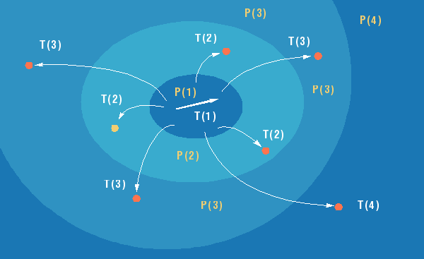

В зависимости от категории начальных и последующих состояний можно выделить четыре типа траекторий (рис. 1.9):
• существующие в рамках сложившегося состояния системы;
• описывающие реально осуществимые при данном состоянии системы переходы;
• представляющие собой попытки прорыва в рационально недосягаемые состояния.
Этот класс ситуаций связан с фазовыми переходами в эволюции систем, бифуркационными точками, делающими возможной реализацию сценариев, которые изначально представлялись как нереальные. В этих ситуациях исключительное значение имеют нетривиальные решения - чудо как фактор стратегии, логика невозможного. Примеров практического осуществления таких стратегий в истории множество;
• траектории поискового характера, способные привести к выходу в состояния, прежде находившиеся за пределами воображения.
Выбор траектории эволюции системы - ключевая проблема стратегического управления. На уровне практической политики такой выбор проявляется либо в революциях, либо в тех или иных реформах прежнего режима управления. Но в любом случае речь идет об очевидных изменениях в поведении управляющих структур. Выбором траектории, по сути дела, определяется аттрактор системы - некоторый сегмент фазового пространства Р(2), Р(3), Р(4) - как совокупность желаемых моделей поведения и параметров системы. Сложность этого выбора предопределяется несколькими факторами:
• непрерывностью (аккумулятивностью) изменений внутри и вне системы;
• информационной недостаточностью;
• множественностью целей, групп интересов, их взаимных ожиданий и реакций;
• когнитивными, психологическими, организационными, социальными, политическими особенностями поведения руководителей;
• степенью их склонности к риску, пассионарностью, готовностью и умением видеть и решать масштабные проблемы.
Выбор траектории зачастую происходит как угадывание направления эволюционных процессов и лишь затем как попытка их обоснования и отбора. Проблема заключается в том, в какой степени осознанный выбор траектории будет соответствовать внутренним тенденциям системы, какие усилия потребуются для ее вывода на целевую траекторию и совпадут ли темпоритмы внешней среды и данной системы. Известно также множество попыток направить эволюцию общества насильственно вопреки естественным законам, другой вопрос – насколько они были результативны. Успех стратегии зависит не только от обоснованности стратегических решений, но и от искусства управления, интуиции, гармонии мотиваций участников процесса и множества других обстоятельств.
Источником планирования стратегических маршрутов могут быть как случившиеся или ожидаемые открытия, так и борьба за власть, новые идеи, религиозные мотивы и требования, изменения технологий, спроса или производственных возможностей, давление конкурентов. В равной степени ими могут стать утопии, иллюзии, фантазии, корысть, самодурство и волюнтаризм лидеров. В последнем случае происходит неоправданная растрата ресурсов, что может привести к гибели самих систем.
Стратегические решения нацелены на перевод систем в качественно новое состояние. Характерные черты этих решений - необратимость и долгосрочность их последствий. Реализация конкретного решения делает возврат к предыдущему состоянию или невозможным, или требующим неприемлемо больших затрат времени, ресурсов, усилий. Объектом стратегических решений могут быть как внутренние, так и внешние параметры системы, но основой их всегда являются предпочтения ЛПР, их восприятие интересов групп влияния и возможных выгод – материальных и идеологических, истинных и ложных и т. д.
Будет ли общество содействовать или противодействовать этим решениям, как они будут реализованы - во многом зависит от того, каким образом ЛПР (правящие силы) смогут объяснить основным социальным группам существующие и предсказать будущие состояния системы.
В зависимости от характера выгод для ЛПР можно выделить три типа решений: эгоистические, взаимовыгодные и символические.
Такое разделение проводится на основе двух критериев - полноты учета интересов заинтересованных сторон (шкала «один - все») и коммуникативного (когнитивного) резонанса или диссонанса (шкала «совпадающие - несовпадающие смыслы»). Оба критерия всегда присутствуют при взаимодействии людей, обостряясь в ситуациях смены власти, при кризисах, вызывающих столкновение интересов.
1. Решения, продиктованные эгоистическими мотивами, не принимают в расчет интересы групп и лиц, от действий которых зависит успех того или иного начинания. Опасность возникает, когда одна из таких групп, преследуя свои эгоистические цели, ущемляет интересы других. Реакция других участников процесса на такое поведение способна блокировать не только получение выгод, но и реализацию самих решений (ситуация, надо заметить, типичная для социальной динамики).
2. Ориентация на взаимовыгодные решения учитывает многообразие интересов всех игроков. Спектр политических режимов, при которых принимаются такие решения, достаточно широк, например, он не ограничен лишь режимами демократического типа. В истории известны случаи авторитарных режимов, в течение некоторого времени принимавших весьма полезные для общества решения.
3. Символические решения направлены на достижение выгод второго порядка, возникающих вследствие изменений оценок, восприятий, представлений участников процесса. Собственно говоря, речь идет об управлении самим пониманием вещей. Кроме того, символические аспекты управления непосредственно связаны с проблемами самоидентификации субъектов (рис. 1.10).

Психостатическая стратегия и конкурентное преимущество
Грамматика действует подобно программированию агентов, принимающих решения. Даже если что-то происходит неправильно, то достаточно скоро в свои права вступает перепрограммирование: грамматика «подсказывает», что делать. Грамматика достаточно богата, чтобы учесть случайности. Предустановленные нормы и методы интерпретации редко не вызывают вопросов. Грамматика эволюционирует, но изменения главной парадигмы случаются не так часто.
Психостатическая стратегия следует эволюционным путем, но программируется грамматикой и внешней динамикой. Процесс поиска конкурентного преимущества как программируемый дарвиновский процесс иллюстрирует таблица 1.6. Если мы рассматриваем его как часть общего рассуждения, в котором ответственность перед партнерами является единственной ответственностью организаций, то в нем схвачена сущность текущей корпоративной стратегии.

Таблица 1.6.
Дарвиновская эволюция, управляемая психостатическими процессами
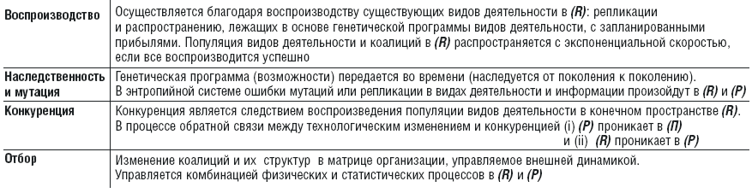

Воображаемая галерея
Мы могли бы точно провести различие между ролями лиц, принимающих стратегические решения. Ранее мы называли три такие роли: идентификация выгод, формирование коалиций и создание связей. Все они имеют отношение к реализации потенциала. Возникает вопрос относительно источника потенциала. Открытие нового потенциала (воображение) – четвертая роль в ряду перечисленных.
Ситуацию можно представить как воображаемую галерею. Все, что может существовать, в галерее уже есть: назовем эту область (П). Но в галерее, т.е. в (П) спрятанные сокровища появляются в сознании, только когда посетители двигаются - поодиночке или группами (коалициями) - из комнаты в комнату. Чтобы отличить (П), мы обозначим как (R) реализованное множество, элементы которого наблюдаются как объекты, или о которых помнят из прошлого. У посетителей в галерее имеются также знания, почерпнутые из руководств, умозрительных представлений и опыта постижения того, что находится в соседних комнатах. Мы назовем эту потенциальную область (P): она не реализована, однако посетители осознают ее. Она осуществима в том смысле, что ее можно реализовать.
Эти три (онтологические) пространства, или уровня бытия, имеют очень разные свойства и сами по себе представляют предмет для обсуждения. Например, (R) подчиняется правилам пространства и времени: никакие два объекта не могут занимать одно и то же место в одно и то же время, процессы имеют место во времени и т. д. (P) очень отличается от (R): например, альтернативы могут существовать в одно и то же время. Пока (P) не реализовано, оно вероятностно или ожидаемо по природе. (П) представляет мистическую область.

Энниаграмма
Принятие стратегических решений состоит из нескольких шагов:
a) формирование взгляда (предвидение);
b) распознавание альтернатив;
c) рассмотрение их пригодности по отношению к конкурентам и к бизнес-окружению;
d) совершение выбора;
e) осуществление стратегии;
f) постоянное ее контролирование.
Стратегический процесс показан на рисунке 1.11 как энниаграмма.

Рисунок 1.11.
Энниаграмма стратегического процесса
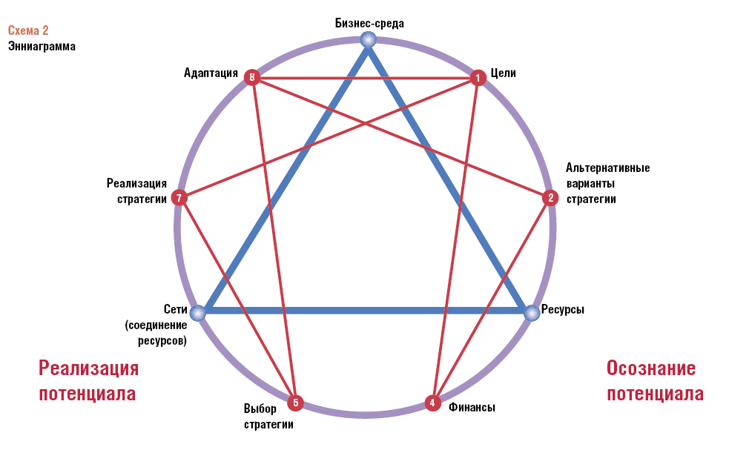

Продолжим объяснение энниаграммы. Она представляет собой вид мандалы, основанный на числовых системах, опирающихся на три числа: 3, 7 и золотое среднее (или золотое) сечение Ψ (см. рис 1.11). Энниаграмма не может быть понята исключительно с помощью рациональных терминов, однако ее можно (с определенной точностью) выразить в таких терминах. Она должна рассматриваться как содержащая методологию для проникновения в воображаемую галерею. Неизменной задачей человеческого бытия является перемещение из (П) в (R). Краткая интерпретация состоит в следующем.
Если мы выразим первые два числа (3 и 7) на языке единицы (или целого, 1), то получим
(i) 1/3 = 0,333… и числа, кратные 1/3, 1/6 = 0,6666… и 1/9 = 0,9999.., которые создают стратегический (закрытый) треугольник.
(ii) 1/7 дается рядом 0,14285714285….., 2/7 рядом 0,2857142857.., …………. и т. д. вплоть до 6/7 = 0,8571428571……
Первые два числа точно устанавливаются энниаграммой, которая делит круг на девять равных частей. Числа 3 и 7 комбинируются, связывая анализ и процесс.
- Ψ = 1,6180339….. (или (5+1)/2) занимает уникальную позицию. Линии 8, 2 и 7, 1 делят друг друга в точности в пропорции золотого сечения (или обратного его числа). Это сечение формирует вершину внутренней 7-сторонней фигуры.
1 8
Стратегический процесс, описываемый энниаграммой, имеет место на всех уровнях бытия, включая (R), (P) и (П). Правая сторона энниаграммы - открытый треугольник, составленный f рядом 1, 4, 2 - может соответствовать потенциалу (P); левая сторона открытого треугольника - ряд 8, 5, 7 - соответствует реализации (R) потенциала. Иначе говоря, процесс описывает планирование из (П) в (P).

Психокинетические процессы
Два незаконченных треугольника (4, 2, 8, 5) и (5, 7, 1, 4) могут находиться в пространстве поиска (П) (воображаемая галерея) и выбора (или желания). Первый треугольник (4, 2, 8, 5) является процессом самоадаптации, в котором соответствие оценивается в сравнении с возможностями в пространстве поиска. Второй треугольник (5, 7, 1, 4) связан с реализацией предвидения. Процессы, описанные двумя открытыми треугольниками, которые составляют внутреннюю динамику, связаны золотым сечением Ψ. Здесь мы имеем не только эволюционный, но психокинетический процесс или то, что может быть названо «сознательной стратегией». Альтернативно треугольники могут находиться в (R) и (P) - в этом случае мы имеем психостатические решения, целиком программируемые грамматикой.

Критичность грамматики и граница возможности
Подытоживая, можно сказать, что граница возможности определяется как самоупорядоченное состояние, к которому стремятся все коалиции. Состояние таково, что существует обратное соотношение между размером изменений коалиции и вероятностью такого события.
Уравнения (ii) и (iii) устанавливают, что субъекты находятся в состоянии перманентной эволюции. Изменение происходит непрерывно. Но непрерывность относится к постоянству изменения самого по себе (коалиции будут реформироваться, перегруппировываться), а не к его размеру. Трансформация идет в форме коэволюции, вызывая как увеличение соответствия, способности некоторых видов деятельности выживать и воспроизводиться рекомбинацией с другими видами деятельности, так и уничтожение отдельных видов деятельности.
Мы живем в состоянии перманентной эволюции, никогда не зная, каков будет масштаб следующего изменения. Общество, удерживаемое в единстве наружным слоем грамматики, пребывает в состоянии постоянного вскрытия противоречий. Чтобы уяснить, почему критическое состояние становится возможным, как изменения могут передаваться по матрице субъекта, мы должны понять, как организационная грамматика и фрактальная структура матрицы субъекта, взаимодействуя, предоставляют внутренней динамике различные временные рамки благодаря внешней динамике: воздействия на коалиции извне (внешняя динамика) происходят за более короткое время, чем ответы внутри коалиции (внутренняя динамика) (рис. 1.12).

Рисунок 1.12.
Внутренняя и внешняя динамика
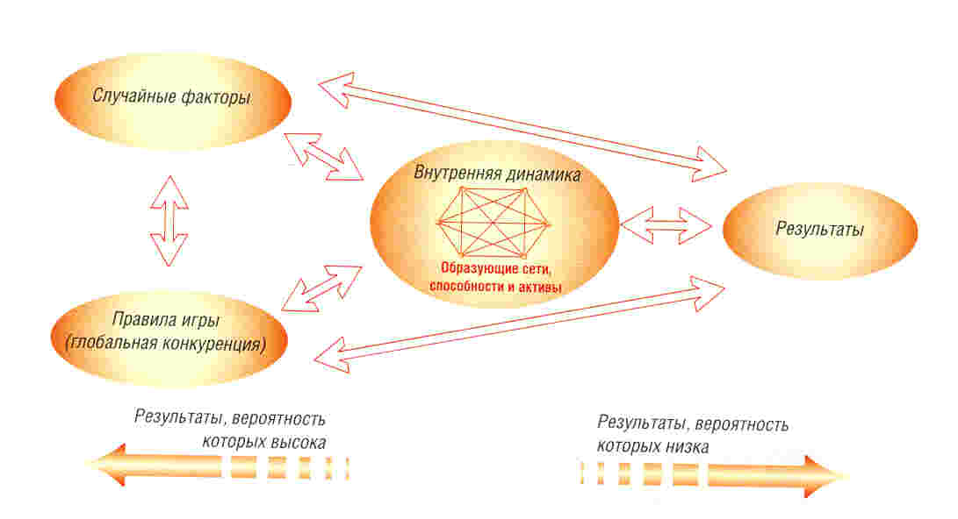

Грамматика определяет выбор коалиции, решение поменять ее и передачу изменений по структуре коалиции (т.е. степень передачи и распространения изменения). Она стабилизирует коалиции и их структуры, действуя, таким образом, как сила инерции.
Кроме того, отношения независимости и взаимозависимости повторяются на иерархических уровнях матрицы субъекта как мотив внутри себе подобного мотива, давая фрактальную структуру.
Фрактальная структура матрицы субъекта вместе с организационной грамматикой, замедленные внутренние ответы на изменения извне позволяют воздействиям постепенно создавать то, из-за чего в конечном итоге изменения в коалиции бывают столь драматичными. Изменение передается по всей коалиции. Если рассмотреть систему коалиций в обществе, то можно обнаружить изменения такого масштаба, как крах фирм отраслей, наций или целых геополитических систем.
Идея управленческих решений как запрограммированных ответов на внешние воздействия совпадает с результатами постмодернистских размышлений. Капиталистический цикл бизнеса, начинающийся в фазах выше и ниже изобилия, рациональная пере- и недооценка активов, по общему согласию, видятся как запрограммированные при принятии решений и в значительной степени неизбежные.
Понятие программирования явно связано с центральным аргументом функционализма, доминирующей школы науки познания. Согласно воззрениям ее представителей, есть только один центр сознания (понимания) – мозг. Он напоминает компьютер в процессе вычислений. То, что имеет значение, – это система причинных отношений между его содержимым, возбуждением нейронов и уровнями напряжения (вольтажа). Компьютерная программа снабжает совершенную модель функциональной организацией мозга. Согласно упрощенной схеме функционализма, Strong AI (сильный искусственный интеллект), ум (память) является компьютерной программой, имплантированной в мозг. То, что люди называют сознанием, является просто состоянием программы мозга. Философы, настроенные оппозиционно по отношению к экстремальным функционалистам, соглашаются с тем, что сознание базируется на материале мозга. Но в то же время, в отличие от экстремальных функционалистов, они отрицают Strong AI (сильный искусственный интеллект) и акцентирование осознания опыта. В известной степени это напоминает мистический подход, но современный философский взгляд на сознание ограничен чувственными свойствами ментальных состояний (qualia – «качеств»), таких, как головная боль или удовольствие при выигрыше.
Парадигма мистических философских школ исследователей предостерегает:
- центры сознания не ограничиваются мозгом;
- есть много уровней бытия;
- уровни бытия взаимосвязаны друг с другом;
- возможна эволюция сознания в форме путешествия на различные уровни бытия.
Эти установки ведут к осознанию, что стратегические решения лиц в организациях имеют последствия для других в мире, в котором все становится более взаимосвязанным. Окружающая среда – это часть иерархии бытия самого по себе, а не нечто, пригодное лишь для эксплуатации. Вполне резонно утверждение, что многие крайности современного бизнеса и, возможно, стратегия наций являются следствием несознательности, а не злой воли.
Таким образом, в рамках данного раздела продемонстрировано, что методология стратегической матрицы, которая изначально была разработана для анализа бизнес-процессов экономической конкуренции, через укрупнение рассматриваемых субъектов может быть адаптирована для анализа развития системы международных отношений как в исторической ретроспективе, так и для прогнозных исследований.

Доказательства достоверности открытия
В этом разделе приводятся необходимые теоретические и (или) экспериментальные доказательства, однозначно подтверждающие достоверность открытия.
Характеризуется методика экспериментов, технические средства, методика обработки данных.
Методология стратегической матрицы является базовой для разработки модельно-алгоритмических решений программных комплексов.
Факторы «Стратегической матрицы»
Идея построения стратегической матрицы многофакторного анализа базируется на том постулате, что развитие страны (государства) происходит под влиянием комплекса факторов, каждый из которых оказывает многостороннее воздействие на большую систему, которую представляет собой государство. Все эти факторы могут быть классифицированы путем их сведения в большие группы, каждая из которых условно представлена в виде одного фактора, отражающего в модели стратегической матрицы совокупное влияние всех факторов, относимых к данной группе, на развитие системы. Хотя воздействие этих факторов постоянно меняется, для представления результатов исследования в конкретной временной точке используются статические значения факторов, достигнутые на данный период времени, которые могут быть оценены при помощи специально разработанных критериальных шкал. В этом контексте речь может идти о параметрах, конкретные значения которых описывают состояние системы в исследуемый момент времени.
На основе тщательного анализа взаимоотношений и взаимовлияний всех упомянутых факторов в качестве автономных выбраны девять наиболее значимых для динамики развития государства:
1. Управление
2. Территория
3. Природные ресурсы
4. Население
5. Экономика
6. Культура и религия
7. Наука и образование
8. Армия (вооруженные силы)
9. Внешняя политика (геополитическая среда)
Собственно говоря, в таком наборе нет ничего нового, эти факторы так или иначе упоминают все историки.
Вот, например, какие параметры использовал С.М. Соловьев при исследовании крупных периодов истории Руси с первой половины IX до первой половины XII века: роль князя, значение дружины и войска, города, торговля, сельское народонаселение, законодательство, церковь, просвещение . Для оценки следующего периода (XII-XV вв.) ученый добавил такие факторы, как: татарское влияние, казаки, богатство народа, его домашний быт, состояние народной нравственности. По сути, структура описания Соловьевым исторических событий следует интуитивно избранной им, но специально не выстроенной для целей числового исследования, произвольной матрице переменных, которая наполняется конкретно-историческим эмпирическим содержанием. Хотя это наполнение и обширно, но единообразной шкалы сопоставления событий, их анализа и оценки нет.
Н.М. Карамзин в своем описании состояния Древней Руси опирался на следующие характеристики: «Пределы. Правление. Законы гражданские. Воинское искусство. Флоты. Чиноначалие и внутреннее образование войска. Торговля. Пышность и роскошь. Состояние городов. Деньги. Успехи разума. Механические и свободные художества. Нравы» . Здесь мы также видим широкий охват параметров исторической динамики.
Н.Я. Данилевский, развивая собственную концепцию цивилизации, также структурировал материал по нескольким базовым параметрам: духовная культура, социальное развитие, экономическое развитие, наука и ремесла.
Г.В. Вернадский в своем фундаментальном исследовании российской истории стремился к ее описанию и анализу по системным принципам, но клиометрия как таковая в его труде отсутствует. Так или иначе, историографическая задача была в данной работе не самой важной. Для нас же принципиальны два момента. Во-первых, то, что в науке постепенно складывается структура исторического исследования, имеющего явное тяготение к системным подходам. Во-вторых, то, что многие ученые, прежде всего на Западе, неоднократно предпринимали попытки обогатить научный инструментарий методами количественного анализа. В СССР первые подобные работы появились в 1960-е годы. Позднее работы, относящиеся к историсофскому жанру, заметно испытывали на себе влияние междисциплинарного синтеза.
Исторические значения всех указанных факторов выявлялись нами на основе экспертных оценок методом последовательного приближения.
Каждый из параметров мы рассматривали в соответствии с нечеткой четырехзначной топологической шкалой, численные значения которой находятся в диапазоне от 1 до 10 (табл. 2.1), что дало экспертам возможность варьировать оценки внутри основных классов.
Таблица 2.1.
Шкала экспертных оценок
СТАТУС ГОСУДАРСТВА | УРОВЕНЬ (ЧИСЛОВЫЕ ЗНАЧЕНИЯ)
 | НИЖЕ СРЕДНЕГО | СРЕДНИЙ | ВЫШЕ СРЕДНЕГО
СВЕРХДЕРЖАВА | 8 | 9 | 10
ВЕЛИКАЯ ДЕРЖАВА | 5 | 6 | 7
РЕГИОНАЛЬНАЯ ДЕРЖАВА | 2 | 3 | 4
МАЛОЕ ГОСУДАРСТВО | 1
Для графической интерпретации получаемых результатов используется энниаграмма (рис. 2.1). Такой способ представления данных полипараметрического метода анализа широко используется в естественных науках. Так, например, в спектральном анализе применяются спектрограммы. Образы, формируемые на основе матричного описания комплекса факторов развития, хотя и являются по своему характеру аналитическими, но могут рассматриваться и как синтетические (так называемые обобщенные паттерны). В нашем контексте они представляют собой описание исторического цикла, составляющих его факторов и событий.
Для решения вопросов динамической топографии системы – изначальная исследовательская парадигма – энниаграмма стратегического управления (СМ-1) была модифицирована.
Энниаграмма стратегического управления есть графическое отображение многофакторной модели, позволяющее наглядно продемонстрировать стратегическую траекторию трансформации государства на заданном временном отрезке.
Увеличение или уменьшение объема профиля матрицы является признаком направленности совокупного вектора эволюции либо на усложнение (созидание), либо на упрощение (разрушение) системы. Принятый нами количественный подход к интерпретации качественных показателей по своей сути соответствует современным разработкам в области исчислений, в частности в сфере так называемой нечеткой логики, выявляющей особенности сложных процессов. Следует также отметить, что именно такой – относительный – способ исчисления данных позволяет нам преодолеть известную проблему сопоставимости данных. Интерпретация отдельных параметров в соответствии с заданной шкалой рассмотрена ниже.

Рис. 2.1.
Энниаграмма стратегических факторов
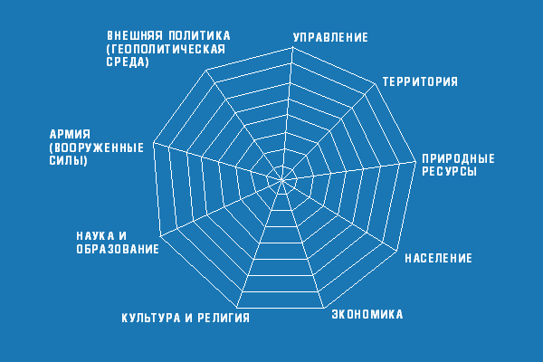

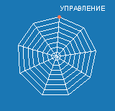
«Управление» – параметр, оценивающий общую функцию социальной системы. Эта функция обеспечивает сохранение определенной структуры данной системы, поддержание или целенаправленное изменение режима деятельности, реализацию программ развития. Функции управления в идеале присущи предвидение будущего, системность применяемых сил и средств, научная обоснованность решений, выбор критериев и систем контроля исполнения задач. В контексте данной работы речь идет, прежде всего, о государственном управлении, то есть о регулировании общественных отношений внутри государства и его связей с внешним миром. Такое регулирование происходит публичным образом путем осуществления государством своих властных полномочий. Стратегическое управление – особая разновидность управленческой функции, нацеленная на преобразование социальной системы.
Рассматривая реализацию функции управления, мы не столько привязываемся к конкретным формам государственной власти (абсолютизм, тоталитаризм или демократия), сколько оцениваем степень адекватности государственного управления тем объективным задачам (вызовам), которые стояли перед страной в конкретный исторический период. Ведь в реальности имеют место не только адекватные (своевременные и целесообразные), но и неадекватные (несвоевременные, неправильные и т.п.) ответы. Кроме того, в зависимости от качества осмысления лидерами исторических вызовов могут возникать и псевдовызовы, и псевдоответы.
Следует отметить, что на протяжении почти всей истории России для нее было характерно именно абсолютистское правление, что во многом объяснялось агрессивностью внешнего окружения. Проиллюстрировать этот тезис можно многочисленными примерами из новейшей истории, когда в условиях надвигающейся тотальной войны даже страны так называемой традиционной демократии допускали серьезные отклонения в реализации демократических принципов. И в наши дни из-за усиливающейся угрозы террористических актов некоторые государства вводят существенные ограничения личных прав и свобод граждан.
В целом, оценка качества управления является одной из наиболее динамично меняющихся характеристик социальной системы. Важнейшей причиной такого явления было и остается значимость антропогенного фактора в этой системе.
Существенной характеристикой функции управления является то, что она связывает между собой все остальные факторы развития государства и в состоянии провоцировать резкие изменения в них путем влияния на состав и цели коалиций игроков или правила их действия. Управление также отвечает за гармонизацию различных составляющих государственной мощи.
Интерпретация оценки реализации функции «Управление» в соответствии с принятой шкалой приведена в таблице 2.2.
Более пристальное рассмотрение показателей, определяющих качество управления, показывает, что оно может характеризоваться следующими параметрами:
- устойчивостью. Этот параметр учитывает широту социальной базы поддержки, готовность системы управления к действиям в непредвиденных и кризисных условиях, способности преодолевать деструктивные воздействия внешнего и внутреннего характера;
- адаптивностью. Речь идет о способности системы управления быстро реагировать и приспосабливаться к новому целеполаганию в условиях динамично изменяющихся внешних и внутренних вызовов;
- способностью к лидерству. Система управления должна не только соответствовать общественным ожиданиям, но и активно участвовать в формировании социальных потребностей, направлять общественное развитие, имея, в идеале, своими целями сплочение общества и его развитие, а не только установки на стабильность политического режима;
- эффективностью элитообразования. Последнее подразумевает подготовку и воспитание не только управленческих кадров, но также научной, технической, гуманитарной и культурной элиты общества. Последняя принимает хотя и опосредованное, но весьма активное участие в формировании общественных ожиданий, а также в обосновании и подготовке важных управленческих решений.

Таблица 2.2.
Значения показателя статуса государства по параметру «управление»
СТАТУС ГОСУДАРСТВА | ОЦЕНКА  В БАЛЛАХ | ХАРАКТЕРИСТИКА
СВЕРХДЕРЖАВА | 8 - 10 | Высокое качество управления, обеспечивающее устойчивое поступательное развитие государства, гармоничное сочетание факторов его прогресса. Зависимость от внешнего воздействия минимальная
ВЕЛИКАЯ ДЕРЖАВА | 5 - 7 | Качество управления высокое, однако внешнее воздействие оказывает на него большее воздействие, чем это происходит на уровне сверхдержавы. Баланс факторов развития государства удовлетворительный, но не идеальный
РЕГИОНАЛЬНАЯ ДЕРЖАВА | 2 - 4 | Система управления государством носит неустойчивый характер, она подвластна внешним воздействиям
МАЛОЕ ГОСУДАРСТВО | 1 | Управленческие решения принимаются по указаниям извне государства

Каждое из перечисленных свойств системы государственного управления развивается с неодинаковой, присущей только ему быстротой и типом колебаний. Более того, для различных периодов государственного и общественного развития динамика изменения этих параметров и их сочетаний также различна.
Чрезмерная устойчивость, консервативность управления может привести к тому, что социальная система утратит способность к адаптации, поскольку необходимые изменения в систему управления будут вноситься с запозданием, делая ее уязвимой перед нарастающей критической массой отложенных вызовов внешнего и внутреннего характера. Ответом на утрату адаптивности может стать революционный взрыв, то есть временная потеря управляемости, которая продлится до тех пор, пока вновь не будет достигнуто состояние устойчивости. Самый наглядный пример – распад СССР, когда, казалось бы, сверхустойчивая система стремительно развалилась в результате потери адаптивных качеств.
В свою очередь адаптивность системы управления должна сочетаться с культурными, религиозными, этническими и другими традициями и особенностями общества. В противном случае энтузиазм изменений, вносимых системой управления, может войти в явное противоречие с основами менталитета общества и способствовать его конфликту с властью.
Способность системы управления стоять во главе общественного развития – один из механизмов гармонизации таких его параметров, как устойчивость и адаптивность. Идеальная модель предполагает, что устойчивость государственного управления базируется на широком общественном согласии в выборе целей, путей и средств модернизации общества, методов его приспособления к изменяющимся внешним и внутренним условиям развития государства. Необходимым условием обеспечения лидерства является доверие населения к системе государственного управления.
Условием функционирования системы управления является качественная подготовка управленческих кадров и общественных деятелей, творческой и научной элиты. Именно эти слои общества несут ответственность за обеспечение разумного баланса между устойчивостью и адаптивностью системы управления. Эффективное элитообразование призвано обеспечивать приток наиболее талантливых представителей общества в сферы управления и формирования общественных потребностей. Предпосылкой эффективного элитообразования является формирование механизмов, препятствующих превращению слоя управленцев в замкнутую касту, которая руководствуется корпоративными, а не общественными интересами. Это подразумевает наличие системы «социальных лифтов», позволяющих регулярно пополнять и обновлять систему управления государством новыми, грамотными кадрами и минимизировать влияние на сферу государственного управления деятелей, дискредитировавших себя перед обществом.
Эффективное элитообразование – одна из самых сложных проблем в обеспечении качества управления, так как эта сфера весьма инерционна в силу существования определенных традиций и устоявшейся системы подготовки управленческих кадров, очень часто не отвечающих изменяющимся потребностям общества.
В этом вопросе очень важно найти разумный баланс между сохранением преемственности управленческого аппарата, призванного обеспечивать устойчивость системы власти, и способностью управленческих структур модернизировать государство в интересах общества.
Примерный алгоритм вычисления значения показателя «Управление» в соответствии со шкалой таблицы 2.2 представлен в таблице 2.3.
Таблица 2.3.
Примерный алгоритм оценки значения фактора «Управление»
Характеристики | Значения
 | Высокое | Выше среднего | Среднее | Низкое
Устойчивость | **** | *** | ** | *
Адаптивность | **** | *** | ** | *
Способность к лидерству | **** | *** | ** | *
Доверие к системе госуправления со стороны общества | **** | *** | ** | *
Эффективность элитообразования | **** | *** | ** | *
Примерная  оценка | 10 . . . | 7 . . . | 4 . . . | 1

Обобщение экспертных оценок по данному параметру, также как и по восьми остальным, осуществляется приведенным ниже образом.
Значения частных параметров принимаются за:
**** - 10 баллов
*** - 7 баллов
** - 4 балла
* - 1 балл

Общая оценка выводится по формуле:
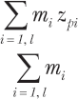Zо = | Σ m_{i}z_{pi}  i=1,l
Σm_{i}
i=1,l

где
l - число оцениваемых параметров;
m_{i} – коэффициент важности частного параметра в общей оценке;
z_{p –} значение частного параметра в баллах.
При этом коэффициент важности (mi) для частных параметров может определяться на основе метода иерархий, аналогично тому как выделяются ранги интересов (см. раздел 2.1)
В целом фактор «Управление» принимается нами как обобщающий, он своего рода первый среди равных.

Определение значений параметра «Территория» для конкретных исторических периодов во многом базируется на оценке приближенности к определенным образцам (эталону). Так, если говорить о термине «сверхдержава», то в разные исторические периоды лишь относительно небольшое число государств могло претендовать на этот статус. В Древнем мире классическим примером можно считать Римскую империю. Державы Александра Македонского и Наполеона на пике своего могущества просуществовали относительно недолго, но также могут служить ориентиром приближения к статусу сверхдержавы. Классическое восприятие этого термина относится к периоду после Второй мировой войны, когда возникла биполярная система, на полюсах которой находились США и СССР, имевшие статус сверхдержав. В настоящее время США претендуют на то, чтобы быть единственной сверхдержавой современного мира. Вместе с тем, если в обозримом будущем интеграционные процессы в рамках ЕС будут нарастать, можно ожидать появления новой европейской сверхдержавы, а в перспективе на этот статус сможет претендовать и Китай.
Термин, определяющий статус государства как великой державы, также достаточно узнаваем. Исторически он возник раньше, чем термин «сверхдержава». В разные эпохи великими державами Европы считались Священная Римская империя, Португалия, Испания, Великобритания, Франция, Пруссия, Австро-Венгрия и т.д. В исторической науке принято мнение, согласно которому Россия впервые заявила свои притязания на статус великой державы в эпоху Петра I. Однако и Древнерусское государство в период наивысшего могущества, и Московское царство до начала Ливонской войны, если сравнивать их с соседними государствами, также вплотную приближались к соответствию этому понятию, особенно в территориальном измерении. Если же брать только территориальный критерий, то со времен Московского царства Россия после присоединения Сибири фактически не опускалась ниже этого статуса (за исключением исторически короткого периода гражданской войны 1918-1920 гг.).
Термин «региональная держава» возник относительно недавно - в XX в. В нашей классификации под этим понятием (в том числе и в территориальном аспекте) мы понимаем государство, значимое в региональном масштабе, но не имеющее масштабов великой державы (по прочим факторам).
Термин «малое государство» применяется к странам, значимость и территория которых даже в региональном измерении невелики.
Следует, однако, подчеркнуть, что для разных исторических эпох эти термины имеют свое конкретное содержание. Известно высказывание Л.Н. Гумилева о том, что Римская империя могла считаться сильнейшей державой Древнего мира лишь постольку, поскольку не входила в прямое соприкосновение с современным ей Китаем. Чем далее мы смотрим в глубь веков, тем чаще имеем дело с европоцентричной историей. При этом если об азиатских государствах того времени мы еще имеем какое-то представление, то об истории развития Западного полушария, Африки южнее Сахары до эпохи Великих географических открытий в научном обороте нет почти никаких значимых данных.
Исходя из вышеприведенных тезисов параметр «Территория» рассматривается в соответствии со шкалой, приведенной в таблице 2.4.
Вполне очевидно, что в случае описания территориального статуса государства можно опираться на статические данные о площади его территории (таблица 2.5). В качестве дополнительных показателей могут также использоваться:
- протяженность территории с севера на юг и востока на запад с обозначением географических координат по широте и долготе;
- протяженность сухопутных границ государства;
- протяженность морской границы;
- климатические особенности территории;
- особенности рельефа.
Последние два фактора могут учитываться с использованием получившего широкое признание метода определения "эффективной площади" в пределах отдельных стран. Данный метод базируется на понятии эффективной площади – в расчет принимаются только территории, которые располагаются к югу от среднегодовой изотермы -20С и не превышают абсолютных отметок в 2000 м над уровнем моря. Если использовать данный метод, то, например, Россия по эффективной площади скатывается с первого на пятое место в мировой иерархии. Данные об эффективных площадях, которыми располагают 10 крупнейших стран мира, приведены в таблице 2.6.

Таблица 2.4.
Значения показателя статуса государства по параметру «территория»
СТАТУС ГОСУДАРСТВА | Оценка в баллах | ХАРАКТЕРИСТИКА | Уточнение оценки в баллах | Площадь территории государства и союзников | Аналоги
СВЕРХДЕРЖАВА | 8 - 10 | Держава, контролирующая территорию, которая охватывает половину континента или более | 10  9  8 | Более 30000 тыс. км2  25000-30000 тыс. км2  20000-25000 тыс. км2 | НАТО + другие союзники США  НАТО, бывший СЭВ  Бывший СССР
ВЕЛИКАЯ ДЕРЖАВА | 5 - 7 | Государство, территория которого занимает значительную часть географического континента; может владеть заморскими колониями. На одном континенте с ним может располагаться несколько сопоставимых или превосходящих по территории государств | 7  6  5 | 10000-20000 тыс. км2  5000-10000 тыс. км2  1000-5000 тыс. км2 | Современная РФ  Собственно США, Канада, Китай, Бразилия, Австралия  Казахстан, ЮАР, Аргентина, Египет, Иран, Саудовская Аравия
РЕГИОНАЛЬНАЯ ДЕРЖАВА | 2 - 4 | Государство, существенно уступающее по размерам территории крупнейшим государствам континента | 4  3  2 | 500-1000 тыс. км2  300-500 тыс. км2  100-300 тыс. км2 | Испания, Украина, Франция  Германия, Италия, Польша  Белоруссия, Таджикистан
МАЛОЕ ГОСУДАРСТВО | 1 | Государство, территория которого малозначима в континентальных масштабах | 1 | Менее 100 тыс. км2 | Албания

Таблица 2.5.
Площадь крупнейших государств мира

Таблица 2.6.
Эффективные площади десяти крупнейших стран мира
Площадь страны

общая |  |  | эффективная
страны (млн км²) |  |  | страны (млн км²) |  | % от общей площади
- Россия  - Канада  - Китай  - США  - Бразилия  - Австралия  - Индия  - Аргентина  - Казахстан  - Судан | 17,08  9,98  9,60  9,36  8,51  7,69  3,29  2,78  2,72  2,51 |  | - Бразилия  - США  - Австралия  - Китай  - Россия  - Канада  - Индия  - Казахстан  - Судан  - Аргентина | 8,05  8,00  7,68  5,95  5,51  3,64  2,90  2,62  2,49  2,45 | 89,4  89,0  96,0  60,0  32,4  36,4  97,0  87,0  90,0  82,0

Однако для более точного расчета эффективной площади необходимо учитывать не только размер территории государства, ее теплообеспеченность и показатели абсолютной высоты, но и водообеспеченность. Дело в том, что освоение пустынных, полупустынных, приполярных и заполярных регионов требует дополнительных энергозатрат, связанных с орошением земель, использованием холодильных или нагревательных установок и др. С учетом этого эффективная площадь России уменьшается еще приблизительно на 0,12 млн км², и составляет всего 31,6% от общей площади страны.
Вместе с тем общая площадь территории государства остается универсальным показателем для различных геополитических образований (таблица 2.5).
Уточненные параметры экспертных оценок приведены в 4-м и 5-м столбцах таблицы 2.4.

Определение статуса страны по параметру «Природные ресурсы» является одним из наиболее сложных моментов. Во-первых, это связано с непрерывным изменением экономического уклада жизни страны в разные исторические эпохи, а следовательно, ассортимента и объема природных ресурсов, на которые опирается экономика в тот или иной период. Во-вторых, сказывается влияние таких факторов, как географическое расположение, климатические особенности и т.д. Следует учитывать, что параметр «Природные ресурсы» отличен от критерия «Территория». Немаловажно и то, что чем более отдаленную историческую эпоху мы рассматриваем, тем меньшими статистическими данными располагаем, и тем больше на оценках экспертов сказываются эмоциональность и этнографичность, субъективное восприятие специалистами обеспеченности государства природными ресурсами. В качестве ориентира была принята шкала, представленная в таблице 2.7.

Таблица 2.7.
Значения показателя статуса государства по параметру «природные ресурсы»
СТАТУС ГОСУДАРСТВА | ОЦЕНКА В БАЛЛАХ | ХАРАКТЕРИСТИКА
СВЕРХДЕРЖАВА | 8 - 10 | Государство, обеспечивающее развитие национальной экономики за счет собственных природных ресурсов на 80-100%. Один из крупнейших экспортеров ресурсов для других стран
ВЕЛИКАЯ ДЕРЖАВА | 5 - 7 | Обеспеченность экономики собственными ресурсами составляет 50-80%
РЕГИОНАЛЬНАЯ ДЕРЖАВА | 2 - 4 | Государство обеспечено собственными ресурсами на 30-50%
МАЛОЕ ГОСУДАРСТВО | 1 | Обеспеченность ресурсами ниже 30%

В качестве составляющих оценки природного потенциала можно выделить такие показатели, как:
- обеспеченность минеральными ресурсами;
- состояние почвы, размер пахотных земель;
- обеспеченность водными ресурсами;
- особенности климата;
- подверженность территории страны опасным природным явлениям;
- состояние биологических ресурсов и характеристика биологического разнообразия;
- наличие и размеры национальных парков и других природоохранных зон;
- сила антропогенной нагрузки на территорию страны, общее состояние экологии.
Примерный алгоритм оценки обеспеченности государства природными ресурсами представлен в таблице 2.8.
Рис. 2.8.
Примерный алгоритм оценки обеспеченности государства природными ресурсами
Характеристики | Значения
 | Высокое | Выше среднего | Среднее | Низкое
Обеспеченность минеральными ресурсами | **** | *** | ** | *
Состояние земельных ресурсов | **** | *** | ** | *
Обеспеченность водными ресурсами | **** | *** | ** | *
Степень благоприятности климата для жизнедеятельности людей | **** | *** | ** | *
Защищенность территории от опасных природных явлений | **** | *** | ** | *
Развитость инфраструктуры рекреационных ресурсов и ландшафтов | 10 | 7 | 4 | 1
Состояние экологии
Примерная оценка | 10 … | 7 … | 4… | 1…

Ограничения для параметра «Природные ресурсы» практически полностью можно распространить и на параметр «Население». Кроме того, на оценки по данному параметру существенное влияние оказывает отмеченный выше фактор европоцентричности известной нам истории (до эпохи Великих географических открытий). Исходя из этого, ориентирами для экспертов при выставлении оценок по параметру «Население» служили его значения, характерные для новейшего времени и как бы «опрокинутые» в более ранние исторические эпохи (таблица 2.9).
Так, нижний порог численности населения для современной сверхдержавы составляет порядка 300 млн человек. Перешли этот порог только Индия и Китай. Вплотную к нему подходят США, объединенная Европа. Близок к этому уровню был СССР.
Демографический статус великой державы предполагает, что ее население составляет 120-300 млн человек. В этих пределах находится население таких стран, как Россия, Япония, Индонезия, Бразилия, Пакистан, Бангладеш. В этот список не попали многие экономически великие державы - Германия (82 млн), Франция (58 млн), Великобритании (55 млн). Европейский союз с этой точки зрения можно рассматривать как объединение держав, каждая из которых самостоятельно (в том числе и по демографическим показателям) не в состоянии больше играть традиционную роль на мировой арене и вынуждена искать пути сохранения своего влияния за счет интеграции с экономически и культурно близкими ей партнерами.
Для региональной демографической державы показатель «население» составляет 30-120 млн человек. Примерами региональных держав могут служить Египет (68 млн), Иран (66 млн).
Помимо собственно численности населения демографическую ситуацию характеризуют такие параметры, как:
- здоровье населения. Этот показатель в свою очередь может характеризоваться целым набором частных параметров от младенческой смертности до обеспеченности населения медицинскими услугами;
- половозрастная структура населения. Данный показатель - один из ключевых для оценки демографического статуса государств в XXI в. ввиду набирающей силу тенденции старения населения (рис. 2.2). Прогнозы половозрастной структуры дают основу для определения общей численности населения, анализа будущих изменений в показателях воспроизводства населения, в составе трудовых ресурсов;
- соотношение численности городского и сельского населения. Как правило, оно определяется типом сельскохозяйственного производства. В некоторых быстро развивающихся странах, например, в Китае классификация по типу производства может быть более сложной: крупнейшие промышленные центры с уровнем жизни сопоставимым с развитыми странами; менее развитые промышленные центры; средние и малые города с неразвитой промышленностью; области с преимущественно сельскохозяйственным укладом.
Вместе с тем общая численность населения пока остается ключевой характеристикой демографического потенциала, поскольку, например, последствия процесса старения населения, как исторически еще относительно нового явления, недостаточно изучены.
Таблица 2.9.
Значения показателя статуса государства по параметру «население»

СТАТУС ГОСУДАРСТВА | ОЦЕНКА В БАЛЛАХ | ХАРАКТЕРИСТИКА | Уточнение оценки в баллах | Численность населения  (млн чел.) | Аналоги
СВЕРХДЕРЖАВА | 8 - 10 | Не менее 5% населения исторически известного мира | 10  9  8 | Более 1000  500-1000  300-500 | Индия,  Китай  США
ВЕЛИКАЯ ДЕРЖАВА | 5 - 7 | От 2 до 5% населения исторически известного мира | 7  6  5 | 200-300  150-200  120-150 | Индонезия, Бразилия,  Россия, Япония, Пакистан, Бангладеш
РЕГИОНАЛЬНАЯ ДЕРЖАВА | 2 - 4 | От 0,5 до 2% населения исторически известного мира | 4  3  2 | 80-120  50-80  30-50 | Египет, Иран
МАЛОЕ ГОСУДАРСТВО | 1 | Менее 0,5% населения исторически известного мира | 1 | Менее 30

Рис. 2.2.
Динамика изменения процентного соотношения основных возрастных групп населения мира с 1950 г. и прогноз до 2050 г.
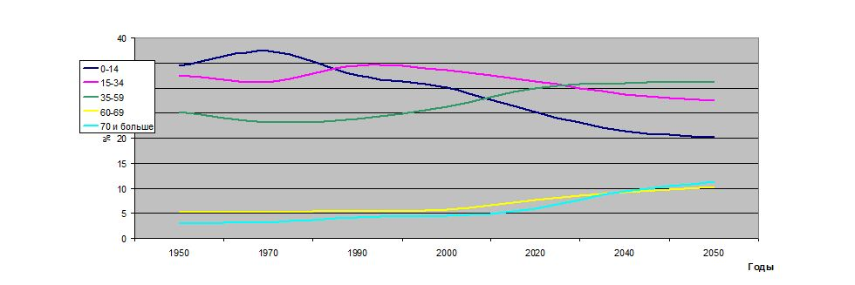

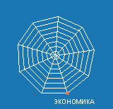
Определение значимости государства в мировой системе по параметру «Экономика» с позиций сегодняшнего дня не представляет особой сложности. Ключевые аспекты хорошо известны: ВВП государства, ВВП на душу населения, золотовалютные резервы, государственный долг и т.д. Однако если углубляться в историю, то корректное выявление этих показателей, скажем, для Древнего Рима или Древней Греции, Византии или Московской Руси не представляется возможным. Поэтому в данной работе предложены несколько иные параметры оценки экономической мощи государства (таблица 2.7).
Как известно, ориентиром развития современной экономики России ряд экономистов выдвинули достижение к определенному сроку уровня ВВП Португалии. Однако если опираться на принятую шкалу и при этом гипотетически представить, что из общемировой экономики «изъяты» Португалия или Россия, то в последнем случае последствия представляются гораздо более значимыми. Система множества критериев, принятая в нашей работе, позволяет избежать таких несуразностей количественных оценок, как опрощение, сведение их к одному, важному, но не определяющему параметру.
Чтобы добиться более точной настройки измерения индикаторами экономического потенциала, мы выделили в отдельную группу оценку динамики «Качества жизни» одного из наиболее сложных параметров для ретроспективного анализа. Тем не менее, на экспертном уровне мы в принципе можем сравнивать относительное качество жизни населения, например, Древнерусского государства и Византии, земледельческой Руси и кочевых степных племен. Характерно, что величина данного параметра в российской истории, как правило, оказывается ниже значений остальных факторов. Это подтверждает известное наблюдение о традиционно низком качестве жизни страны, расходующей значительные силы на обеспечение своей безопасности, преодоление неблагоприятных климатических условий. Для систематизации этих оценок предложена особая шкала (таблица 2.8) внутри фактора «Экономика».

Таблица 2.7.
Значения показателя статуса государства по параметру «экономика»
СТАТУС ГОСУДАРСТВА | ОЦЕНКА В БАЛЛАХ | ХАРАКТЕРИСТИКА
СВЕРХДЕРЖАВА | 8 - 10 | Государство, экономика которого играет определяющую роль для развития мировой экономики
ВЕЛИКАЯ ДЕРЖАВА | 5 - 7 | Государство, чья экономика в состоянии оказывать существенное воздействие на развитие мировой экономики, в том числе по отдельным отраслям
РЕГИОНАЛЬНАЯ ДЕРЖАВА | 2 - 4 | Экономика государства малозначима в общемировой системе, но оказывает заметное воздействие на жизнь региона
МАЛОЕ ГОСУДАРСТВО | 1 | Слабая, малозначимая экономика

Таблица 2.8.
Значения показателя статуса государства по параметру «качество жизни»
СТАТУС ГОСУДАРСТВА | ОЦЕНКА В БАЛЛАХ | ХАРАКТЕРИСТИКА
СВЕРХДЕРЖАВА | 8 - 10 | Высокий уровень доходов населения. Высокие жизненные и образовательные стандарты (высшая степень развития человеческого капитала страны)
ВЕЛИКАЯ ДЕРЖАВА | 5 - 7 | Уровень доходов населения, образовательный уровень и жизненные стандарты нации существенно выше среднемировых
РЕГИОНАЛЬНАЯ ДЕРЖАВА | 2 - 4 | Параметры качества жизни находятся на среднемировом уровне
МАЛОЕ ГОСУДАРСТВО | 1 | Уровень параметров качества жизни ниже среднемирового

Помимо качества жизни населения (таблица 2.8) важнейшим показателем развития экономики является ее уклад. Для первой половины XX в. принято было выделять аграрный и индустриальный, а также смешанный типы экономики.
В конце же столетия в обиход вошел термин «постиндустриальная экономика», применяемый к наиболее развитым мировым экономикам, базирующимся на самых современных технологических производствах, имеющих высокий уровень развития электроники, информационных технологий, биотехнологий, научно-производственных комплексов создания новых материалов с уникальными физико-химическими свойствами и т.д.
Кроме того, в настоящее время принято выделять и сырьевой тип экономики. Он присущ странам, экспортные возможности которых и, как следствие, их участие в мировой экономике, базируются на поставках сырья для ведущих постиндустриальных государств.
Для характеристики развития экономики каждой страны существует набор показателей, позволяющих оценивать их в точных цифрах, хотя при использовании различных методик подсчета значения этих показателей могут существенно варьироваться.
К основным показателям такого рода можно отнести:
- объем валового внутреннего продукта;
- объем валового национального продукта;
- долю государства в мировой экономике;
- объем ВВП на душу населения;
- положительное или отрицательное торговое сальдо;
- паритет покупательной способности национальной валюты
- основные торговые партнеры государства.

Для характеристики уклада экономики используются также показатели:
- структура экспорта, в том числе по степени технологичности (высоко-, средне- и низкотехнологичная продукция и услуги);
- структура импорта;
- соотношение ВВП к уровню экспортно-импортных операций.
Так как показателей, характеризующих состояние национальной экономики, очень много, а общепризнанные методики их подсчета и сведения к интегральным показателям отсутствуют, в рамках данной методологии эксперты руководствовались шкалой оценки уровня развития экономики, представленной таблице 2.7, исходя из собственного опыта и субъективного отношения к оценке уровня развития того или иного государства.
Примерный алгоритм оценки экономической мощи государства представлен на рис. 2.7.
Рис.2.7.
Примерный алгоритм оценки экономического развития государства
Характеристики | Значения
 | Высокое | Выше среднего | Среднее | Низкое
Объем валового внутреннего продукта | **** | *** | ** | *
Доля государства в мировой экономике | **** | *** | ** | *
Объем ВВП на душу населения | **** | *** | ** | *
Степень экологичности экономики | **** | *** | ** | *
Степень благоприятности для развития экономики | **** | *** | ** | *
Структура торгового сальдо | **** | *** | ** | *
Структура экспорта | **** | *** | ** | *
Структура импорта | **** | *** | ** | *
Соотношение ВВП к уровню экспортно-импортных операций | **** | *** | ** | *
Примерная оценка | 10 … | 7 … | 4… | 1…

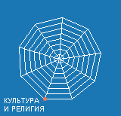
Развитие культуры, а также религии выделено нами в отдельный фактор «Культура и религия». Осознавая риск подобных исчислений, мы, тем не менее, предприняли попытку измерить динамику этих факторов, понимая исключительную важность культуры и религии в жизни народа. В этом мы следуем традиции русской исторической науки, особо выделявшей как объект изучения обычаи, нравы, религию.
Последнее тем более важно, что лишь в ХХ веке произошла секуляризация общественной жизни, церковь была отделена от государства практически во всем мире. Однако даже в официально атеистическом СССР мы обнаруживаем примеры не только жестокого подавления и преследования религии, но и существенно более сложных взаимоотношений властей и церкви. В зарубежных странах религиозные институты и в ХХ в. продолжали играть существенную роль. Если же рассматривать историю России за 2000 лет, то становится понятно: значение религии было для нее огромным, а в переломные моменты - исключительным, судьбоносным.
Выступая ядром духовной сферы нации, религия служит основой развития культуры в целом, всех форм общественного сознания, включая, между прочим, и науку.
Выбранный нами подход позволил измерить динамику этого фактора (таблица 2.9).

Таблица 2.9
Значения показателя статуса государства по параметру «культура и религия»
СТАТУС ГОСУДАРСТВА | ОЦЕНКА В БАЛЛАХ | ХАРАКТЕРИСТИКА
СВЕРХДЕРЖАВА | 8 - 10 | Страна является самобытной цивилизацией, актуальным центром одной из мировых религий; ее культура определяет общемировые тенденции развития
ВЕЛИКАЯ ДЕРЖАВА | 5 - 7 | Страна развивает культуру, в отдельных областях оказывает заметное воздействие на формирование мировой культуры, религия имеет мировое значение
РЕГИОНАЛЬНАЯ ДЕРЖАВА | 2 - 4 | Страна обладает самобытной, устойчивой к внешним воздействиям культурой, религия влиятельна в региональном масштабе
МАЛОЕ ГОСУДАРСТВО | 1 | Культура имеет локальное, «этнографическое» значение

Углубленное исследование по значению показателя «Культура и религия» может включать частные показатели, представленные на рис. 2.8.
Рис.2.8.
Примерный алгоритм оценки значения фактора «Культура и религия»
Характеристики | Значение
 | Высокое | Выше среднего | Среднее | Низкое
Вклад государства в мировую культуру | **** | *** | ** | *
Наличие на территории государства культурных памятников всемирного значения | **** | *** | ** | *
Наличие на территории страны религиозных центров мирового и регионального значения | **** | *** | ** | *
Степень влияния национальных религиозных центров в рамках мировых религий | **** | *** | ** | *
Степень гармонизации межконфессиональных отношений | **** | *** | ** | *
Примерные оценки | 10 … | 7… | 4… | 1

Параметр «Наука и образование», как и ряд других, с трудом поддается формализации, которая позволила бы оценивать уровень развития государства по этому показателю на протяжении длительного исторического периода. В то же время мы в состоянии соотносить уровни развития, например, ремесел в Древнерусском государстве и в Западной Европе, время появления книгопечатания, начала производства отдельных видов вооружений. В конце XIX - XX вв. России (СССР) удалось вырваться на передовые позиции в развитии науки по целому ряду направлений. К концу ХХ столетия страна имела передовые научные школы едва ли не по всему спектру современного знания. Характерен и такой факт - даже в начале ХХI в. число вузов в России и США было примерно равным (3200 и 3500 соответственно). Для экспертной оценки уровня научного потенциала в рамках общего подхода разработана шкала, представленная в таблице 2.10
Таблица 2.10
Значения показателя статуса государства по параметру «наука и образование»
СТАТУС ГОСУДАРСТВА | ОЦЕНКА В БАЛЛАХ | ХАРАКТЕРИСТИКА
СВЕРХДЕРЖАВА | 8 - 10 | Государство (страна) является лидером в широком спектре передовых научных разработок, имеет развитую систему образования; здесь работают всемирно известные ученые
ВЕЛИКАЯ ДЕРЖАВА | 5 - 7 | Государство проводит научные исследования, превышающие мировой уровень, в отдельных областях наука и образование страны оказывают заметное воздействие на мировое развитие
РЕГИОНАЛЬНАЯ ДЕРЖАВА | 2 - 4 | Государство восприимчиво к внедрению передовых научных разработок, имеет научно-образовательные школы в отдельных направлениях знания
МАЛОЕ ГОСУДАРСТВО | 1 | Наука строится преимущественно на внешних заимствованиях, образовательные услуги импортируются

В качестве дополнительных показателей развития науки, технологии и образования можно выделить следующие:
- уровень развития в стране важнейших (критических) технологий в сопоставлении с ведущими странами мира;
- комплексность научно-технического развития страны (полнота спектра современных производств, например, наличие космической, самолетостроительной промышленности. В свою очередь, развитие национальной авиационной промышленности может оцениваться возможностью производства широкофюзеляжных самолетов и боевых самолетов и т.д.);
- степень развития информационных технологий;
- соответствие национальных образовательных стандартов мировому уровню;
- процент грамотного населения;
- обязательность среднего образования;
- количество обучающихся в высших учебных заведениях на 1000 человек населения страны в сопоставлении с ведущими постиндустриальными странами.

Рис.2.9.
Примерный алгоритм оценки значения фактора «Наука и образование»
Характеристики | Значения
 | Высокое | Выше среднего | Среднее | Низкое
Уровень развития критических технологий | **** | *** | ** | *
Комплексность научно-технического развития | **** | *** | ** | *
Степень развития информационных технологий | **** | *** | ** | *
Процент грамотного населения | **** | *** | ** | *
Уровень развития среднего образования | **** | *** | ** | *
Соотношение обучающихся в высших учебных заведениях на 1000 человек | **** | *** | ** | *
Примерные оценки | 10 … | 7… | 4 … | 1

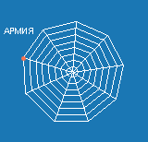
В таблице 2.11 представлены значения параметра «Армия» (вооруженные силы), применяемого при определении уровня развития силовой компоненты государства для различных исторических периодов.
Если рассматривать современную ситуацию, то уровень развития, соответствующий, например, понятию «сверхдержава», примерно можно определить следующими показателями:
• производство подавляющего большинства систем вооружения и военной техники;
• наличие ядерного оружия, межконтинентальных баллистических ракет при общем количестве ядерных боезарядов не менее 1000–1500 единиц;
• численность вооруженных сил более 2 млн человек;
• наличие возможностей массированного использования систем высокоточного оружия;
• оснащенность передовыми системами управления и связи.
В полной мере этому уровню в настоящее время соответствуют только США. Пока близка к этому уровню Россия, но по таким показателям, как производство вооружений во всем спектре современных систем, численности вооруженных сил и оснащенности высокоточным оружием, передовыми системами управления и связи, намечается существенное отставание.
Для великой державы по параметру «Армия» характерно меньшее число стоящих на вооружении ядерных боезарядов (порядка 100–500 единиц), некоторое отставание в развитии систем управления и связи; высокоточное оружие может применяться лишь в ограниченных масштабах. В таких странах может быть не налажено национальное производство некоторых критически важных систем оружия (например, стратегических бомбардировщиков, самолетов ДРЛО и управления, современных авианосцев, подводных лодок с атомной силовой установкой, боевых кораблей других основных классов и т.п.).
Военная региональная держава, как правило, не имеет ядерного оружия и существенно отстает в развитии систем управления и связи, импортирует большую часть вооружения.
Аналогично этим представлениям мы можем оценивать, например, армию периода расцвета Римской империи, военную организацию гуннов, вооруженные силы Золотой Орды.
Таблица 2.11.
Значения показателя статуса государства по параметру «армия»
СТАТУС ГОСУДАРСТВА | ОЦЕНКА В БАЛЛАХ | ХАРАКТЕРИСТИКА
СВЕРХДЕРЖАВА | 8 - 10 | Вооруженные силы страны оказывают определяющее воздействие на формирование мирового баланса сил
ВЕЛИКАЯ ДЕРЖАВА | 5 - 7 | Армия страны значима в мировом балансе сил и оказывает решающее влияние на государства своего континента
РЕГИОНАЛЬНАЯ ДЕРЖАВА | 2 - 4 | Государство заметно влияет на баланс сил в одном регионе
МАЛОЕ ГОСУДАРСТВО | 1 | Государство уступает по силе своим соседям по региону

Уровень развития вооруженных сил на современном этапе можно определить исходя из следующих показателей:
- наличие в их структуре и степень развитости стратегических ядерных сил (СЯС), их морской, сухопутной и авиационной компонент, количества ядерных боезарядов, степень соответствия мировым стандартам и надежности систем вооружения;
- развитие сил общего назначения (СОН), которое определяется многими компонентами, включая:
- их численность;
- организационную структуру;
- качество личного состава:
    - призывного контингента и военнослужащих-контрактников;
    - офицерского корпуса;
- техническую оснащенность:
    - укомплектованность ВВТ;
    - степень ее амортизационной изношенности;
    - соотношение современных поколений ВВТ к общему их парку и т.д.;
- развитие систем управления и связи, фактически определяющее возможность вооруженных сил функционировать в качестве единой боевой системы, в том числе:
- степень использования современных информационных технологий;
- качество используемых систем управления и связи;
- наличие и степень оснащенности системами высокоточного оружия.

Рис. 2.10.
Примерный алгоритм оценки значения фактора «Армия» (для современных ВС)
Параметры оценки | Значения
 | Высокое | Выше среднего | Среднее | Низкое
Уровень развития СЯС | **** | *** | ** | *
Численность СОН | **** | *** | ** | *
Качество личного состава ВС | **** | *** | ** | *
Техническая оснащенность СОН | **** | *** | ** | *
Уровень развития среднего образования | **** | *** | ** | *
Развитие систем управления и связи | **** | *** | ** | *
Наличие и степень оснащенности высокоточным оружием | **** | *** | ** | *
Примерные оценки | 10 … | 7… | 4… | 1

Особенность определения значений параметра «Внешняя политика» состоит в том, что он в еще большей степени, чем остальные, связан с показателем качества управления. Фактически речь идет об одной из составляющих управления. Однако у системы внешнеполитических отношений государства есть своя внутренняя логика, зависимость от договоренностей, заключенных зачастую многие десятилетия или столетия назад. Иными словами, речь идет об огромной значимости начальных условий. Кроме того, выделение этого параметра в самостоятельный показатель важно с точки зрения гармоничности развития всех элементов мощи государства. В качестве примера можно привести 70-е годы XX в.: это время не только отечественные, но и западные эксперты считают «золотым десятилетием» советской дипломатии. Именно тогда полное фиаско потерпела агрессия США против Вьетнама, начался переговорный процесс между СССР и США в области стратегических вооружений, Советский Союз расширял свое влияние в странах третьего мира и т.д. Вместе с тем задачи обеспечения военного паритета с США и роста политического влияния в мире решались ценой структурных диспропорций в развитии экономики СССР. Результатом стало существенное отставание Советского Союза по такому показателю, как качество жизни населения, не только от стран Запада, но и от союзников по социалистическому лагерю. Неравномерное распределение усилий в различных секторах национальной экономики способствовало развитию системного кризиса и спровоцировало распад СССР в 1991 г. Ориентировочные значения оценки мощи государства по параметру «Внешняя политика» приведены в таблице 2.12.

Таблица 2.12.
Значения показателя статуса государства по параметру «внешняя политика»
СТАТУС ГОСУДАРСТВА | ОЦЕНКА В БАЛЛАХ | ХАРАКТЕРИСТИКА
СВЕРХДЕРЖАВА | 8 - 10 | Государство играет ключевую роль в развитии нескольких регионов и доминирует в значительной части географически известного мира. В истории на подобную роль могут претендовать несколько государств (Римская империя, держава Александра Македонского, Франция в период 1807-1812 гг., СССР с середины 1940-х до 1991 г. и США после Второй мировой войны и до настоящего времени.
ВЕЛИКАЯ ДЕРЖАВА | 5 - 7 | Государство оказывает решающее влияние на развитие нескольких регионов, но не обладает абсолютной гегемонией, так как есть другие сопоставимые с ним по силе и степени влияния страны. Так, например, Великобритания даже в период наивысшего могущества (конец XIX - начало XX вв.) по шкале оценивается не выше 7 баллов, так как ее доминирование в Европе и в мире оспаривали несколько столь же сильных государств
РЕГИОНАЛЬНАЯ ДЕРЖАВА | 2 - 4 | Государство заметно влияет на баланс сил в одном регионе
МАЛОЕ ГОСУДАРСТВО | 1 | Государство уступает в силе соседям по региону и, как правило, зависит от них

Детализация параметров, характеризующих развитие внешнеполитической составляющей государства, показывает их естественную зависимость от характеристик, рассмотренных для параметра «Управление». К их числу относятся:
- последовательность внешней политики. Этот показатель имеет общие черты с показателем «устойчивость» для фактора «Управление». Однако он имеет едва ли не большее значение, поскольку в условиях взаимодействия с различными ССМО, решения, принимаемые во внешнеполитической сфере, создают структуру международных договоров и соглашений, пересмотр которых затруднителен или невозможен;
- соответствие внешней политики коренным национальным интересам. Оно является труднодостижимым качеством в силу того, что любое государство вынуждено соизмерять собственные геополитические устремления с действиями и желаниями других ССМО. Оказывает влияние и тот факт, что идентификация национальных интересов и построение их иерархии само по себе является достаточно сложной задачей и по-разному воспринимается политическими силами внутри государства. Вместе с тем камертоном настройки соответствия текущих внешнеполитических приоритетов национальным интересам может служить то, обеспечивают ли внешнеполитические цели:
- наращивание экономического потенциала государства;
- сохранение (приращение) территории государства, в том числе по линии его сфер влияния (стратегических границ, союзов);
- предотвращение кризисного развития обстановки;
- улучшение геополитического положения государства (характеризуется динамикой изменения числа реальных союзников и партнеров, состоянием отношений с государствами, блоками государств, находящимися в непосредственной географической близости или являющихся глобальными центрами силы).
- Наступательность внешней политики. В истории России есть множество примеров успехов и неудач, связанных с реализацией внешнеполитических интересов. Так, во второй половине XIX в., когда вице-канцлером страны был А.М. Горчаков, даже после поражения России в Крымской войне (1853-1856 гг.) ей удалось постепенно, преимущественно путем умелой дипломатии, не только вернуть утраченные геополитические позиции, но и усилить свое влияние в мире. Однако хорошо известны и провалы во внешней политике времен Петра III, второй половины 80-х и в 90-е годы XX в.
Примерный алгоритм выявления значения параметра «Внешняя политика» представлен на рис. 2.11.

Рис. 2.11.
Примерный алгоритм оценки значения фактора «Внешняя политика»
Характеристики | Значения
 | Высокое | Выше среднего | Среднее | Низкое
Последовательность | **** | *** | ** | *
Соответствие коренным национальным интересам | **** | *** | ** | *
Наступательность | **** | *** | ** | *
Примерные оценки | 10 | 7 | 4 | 1

Поскольку геополитический «вес» государства оценивается как его собственным статусом, так и состоянием его окружения, то для оценки геополитического статуса России и динамики последнего на фоне рассматриваемых исторических событий нами введено несколько показателей. Первый - собственный геополитический «вес» страны определяется как среднее значение показателей по девяти основным параметрам, определенным выше. Для оценки динамики изменения геополитического статуса интегральный показатель мощи государства, в частности России, рассматривается в двух значениях:
R1 - интегральный показатель мощи до исторического события;
R2 - интегральный показатель мощи после исторического события.
Для оценки состояния геополитического окружения России используются показатели:
Si - статус страны i;
Ki - конфликтность отношений государства i и России.
Значения показателя Si определяются в соответствии с табл. 2.1, а значения показателя Ki - в соответствии со шкалой, приведенной в табл. 2.13.

Таблица 2.13.
Значения показателя конфликтности государства i с россией
СОСТОЯНИЕ ОТНОШЕНИЙ С РОССИЕЙ | ЗНАЧЕНИЕ ПОКАЗАТЕЛЯ K_{i} | ХАРАКТЕРИСТИКА
СОЮЗНИКИ | +4 | Отношения носят союзнический характер
ПАРТНЁРЫ | +2 | Отношения дружественные, партнерские, но не союзнические
НЕЙТРАЛЫ | 0 | Нейтральные отношения
КОНКУРЕНТЫ | -2 | Отношения геополитической конкуренции вне стадии их обострения
ПРОТИВНИКИ | -4 | Отношения в стадии военного противостояния (либо боевые действия между сторонами уже ведутся, либо двусторонние отношения находятся в предкризисном состоянии)

Введение показателей Si и Ki позволяет оценивать геополитическое окружение России через соотношение «союзники/противники» как:

Σ₁ | S_{i}*K_{i} | - суммарное значение «союзники/противники» до исторического события;
i=1,n

Σ₂ | S_{i}*K_{i} | - суммарное значение «союзники/противники» после исторического события.
i=1,n

Поскольку соотношение «союзники/противники», с одной стороны, оказывает существенное влияние на геополитический статус государства, а с другой - во многом является производной этого статуса, эмпирическим путем составлена формула расчета совокупного геополитического потенциала России, учитывающего как изменение значения интегрального показателя ее мощи, так и соотношение «союзники/противники».
Ru = R₂ + | R₂ * ( Σ₂ S_{i}*K_{i} - Σ₁ S_{i}*K_{i} )  i=1,n i=1,n
 | R₁* 100

При этом приоритет в формировании значения совокупного геополитического потенциала отдан интегральному показателю мощи России как более стабильному.
Следует отметить, что матрица стратегических переменных практически сопоставима и, очевидно, находится в сильной корреляции с динамикой национального богатства. Так, по данным Н.П. Федоренко, физический объем национального богатства России с 1895 по 1999 гг. увеличился в 31,8 раза. За предшествующие же сто лет такое увеличение составило только 6,3 раза. Существенный рост интегральной относительной мощи России за те же периоды показывают и энниаграммы, хотя, разумеется, и визуально меньшем объеме из-за иного принципа построения сравнительной шкалы.
Переменные нашей девятифакторной модели включают в себя и все компоненты другой интегральной категории - национального богатства. Как отмечает Н.П. Федоренко, «национальное богатство - это все без исключения, чем располагает страна, народное богатство - это все, что накопил и чем на данный момент располагает народ, населяющий данную страну» .
Составляющие национального богатства по Н.П. Федоренко таковы: человеческий капитал, природно-ресурсный потенциал (в том числе ископаемые богатства, земельные, водные и лесные ресурсы), научно-технический потенциал, материально-производственный потенциал. Как легко заметить, все они полностью охвачены факторами и индикаторами нашей стратегической матрицы.
Представляют интерес разработки и в области понимания силы государства, которые также учтены в факторах и индикаторах нашей многофакторной модели.
Любопытна и следующая характеристика обязательного набора факторов, необходимых для устойчивого развития в XXI в.: «ресурсная самодостаточность; военная мощь, исключающая посягательство на национальные ресурсы; высокий образовательный уровень населения и полный цикл научных исследований; отсутствие перенаселения и внушительная территория; относительно невысокий уровень потребления; позитивный потенциал в свете неподвластных человеку изменений климата (потепления). В настоящее время в мире существует только одна такая страна, которая соединяет полный набор факторов устойчивого развития, - Россия».
Как можно заметить, выдвигаемая нами девятифакторная модель с системой индикаторов охватывает все критически важные переменные исторической динамики.
Выявлено, что одни факторы обнаруживают сравнительно меньшую, другие – сравнительно большую амплитуду динамики. К первым относятся территория, природные ресурсы, ко вторым – внешняя политика, заметно ослабевающая в периоды кризисов, и синтезирующий все эти элементы фактор управления, который находится в зависимости от субъективных свойств лидера и эффективности аппарата государственного управления (рис. 2.12) .
Использование многофакторной модели позволяет судить об устойчивости государства, рассматриваемого как большая система. Чрезмерное развитие одних параметров при существенном отставании других становится причиной дестабилизации системы - тем большей, чем больше возникающая между ними разница.
Идеальная модель устойчивого развития государства – многогранник, вписанный в круг, фиксирующий равномерное и высокое по значению развитие параметров его мощи.
В то же время у каждой страны - и Россия здесь не исключение - в различные периоды ее истории возникает потребность в ускоренном развитии, как необходимом условии сохранения жизнеспособности системы. При этом государство может идти на сознательную «дестабилизацию» отдельных факторов с тем, чтобы дать себе импульс к развитию. При этом конечной целью является достижение условий устойчивого развития на более высоком уровне.
Именно функции управления в этом случае отводится ключевая роль сознательной (управляемой) дестабилизации системы, мобилизации ресурсов страны для достижения амбициозных целей ускоренного, прорывного развития.
Реализация задачи в этом случае требует разработки эффективной стратегии ускоренного развития экономики, науки и образования, внешней политики.
Кроме того, ускоренное развитие страны невозможно без достижения общественного согласия в отношении целей и механизмов реализации такой стратегии. В этом контексте культурно-духовная сфера общества играет ключевую роль в обеспечении успеха любых реформ, нацеленных на модернизацию страны.

ОБЛАСТЬ НАУЧНОГО И ПРАКТИЧЕСКОГО ЗНАЧЕНИЯ
В этом разделе приводится полная характеристика научных и технических проблем, которые решены или могут быть решены на основе открытия.
Излагаются сведения о научном и практическом использовании открытия, в частности, о созданных на основе открытия изобретениях, защищенных патентами.

Сценарный метод в методологии «стратегической матрицы»
Основой полипараметрического метода «стратегической матрицы» при проведении прогнозных исследований является сценарный метод, позволяющий описывать различные варианты изменений как систему взаимосвязанных явлений.
Сценарии разрабатываются в виде документа аналитико-описательного характера, в котором отражена логическая последовательность динамики объекта в будущем на основе обоснованных гипотез и положений, выдвинутых высококвалифицированными специалистами-экспертами в результате изучения тенденций развития объекта.
Являясь самым «старым» из всех используемых в наше время методов прогнозирования, в которых применяются экспертные суждения, метод сценариев пережил свое второе рождение в 60-х годах ХХ в. В работах Г. Кана, О. Хелмера, Х. Озбекхана, И. Лаури, Р. Акоффа, Б. де Жувенеля, Р. Эйреса, К. Фримена, С. Коула, группы немецких ученых под руководством профессора А. фон Мюллера и многих других исследователей были заново созданы и сам этот метод, и ряд его модификаций. В России работы на эту тему издавали И.В. Бестужев-Лада, В.Н. Цыгичко, А.С. Баваров и Ю.В. Сидельников. Кроме того, активное прикладное использование сценарного метода отличает последние труды, выходящие под эгидой ИНЭС.
Метод сценариев, опираясь на системный подход, позволяет организовать и направлять процесс активного сбора, оценки и переработки первичной и воспроизводства новой (вторичной) информации - как аналитического, так и прогнозного характера.
Сценарий представляет собой разбиение исследуемой проблемы на ряд подпроблем, которые, в свою очередь, разбиваются на еще более частные подпроблемы и т.д. Каждая подпроблема любого уровня делится на непересекающееся множество подпроблем следующего уровня. В целом, сценарий схематично представляет собой дерево с одним корнем (нулевой уровень).
Формы сценариев могут быть самыми разнообразными; столь же различны и степени их формализации: сценарий может быть и чисто описательным, и математизированным. Часто сценарии содержат описание фонов, например, экономический, социальный, военно-политический, технологический, экологический, правовой и т.д.
Сценарий как итоговый документ должен содержать описание ситуации (политической, экономической, социальной и т.д.), которое включает перечень факторов, показателей, признаков, их функции и взаимосвязи, а также прогноз развития обстановки или описание цепи событий, которые приводят к данной ситуации.
Основными задачами, для решения которых используется метод сценариев, являются определение генеральной цели развития объекта прогнозирования, выявление основных факторов фона (окружающей среды) и формулирование критериев для оценки верхних уровней дерева целей.
Сценарий как метод имеет два основных назначения:
- предвидение и предварительный анализ качественных изменений, которые могут произойти в результате проведения тех или иных экономических, технических или организационных мероприятий (в условиях неопределенной обстановки);
- определение условий, при которых может быть достигнута желаемая цель развития изучаемого объекта, а также комплекса проблем, которые могут возникнуть на пути достижения этой цели.
Сценарий способен дать ответ на следующие вопросы:
1) Каким образом, шаг за шагом, может возникнуть та или иная гипотетическая ситуация?
2) Какие шансы имеет каждое действующее лицо на каждом этапе для того, чтобы остановить процесс, изменить или ускорить его ход?
В данной работе геополитические сценарии рассматриваются в диапазоне между "крайними" случаями наиболее неблагоприятного и наиболее благоприятного развития международной обстановки.
Так, для изучения перспектив международной обстановки в качестве основных было выдвинуты следующие сценарии - «жесткой глобализации», «умеренной глобализации», «регионализации» (в рамках последнего выделяются «позитивный» и «негативный» сценарии), а также сценарий «хаоса». В целом следует отметить, что каждый из описанных выше сценариев является весьма условным и реальное развитие обстановки может содержать черты двух или более из них.
Практической целью исследований является определение конкурентных преимуществ каждого из сценариев, то есть степеней приближения каждого из них к предполагаемому развитию событий. В рамках разработанной методологии такая оценка проводится на основе нечетких топологических шкал в соответствии с трехступенчатой шкалой: высокая, средняя и низкая вероятность.
Поняв, какому из сценариев (или какой группе сценариев) эксперты отдают предпочтение, мы получим своеобразный «коридор» в отношении наиболее реальных направлений развития международной обстановки.
Метод сценариев позволяет делать прогнозы сразу по нескольким проблемам, относящимся к различным областям жизни (политика, экономика и пр.), обеспечивая при этом наглядность представления материала.
Понятно, что сценарии создаются на субъективной основе и зачастую отражают мировоззренческие концепции их авторов. Чтобы ослабить фактор «субъективности», был использован метод деловых игр: перечень сценариев и их содержание формировались группой квалифицированных экспертов в ходе обсуждения за «круглым столом». Эксперты также определяли вероятность реализации конкурирующих сценариев. В нашем случае в качестве «полигона» выступил Интеллектуальный клуб «Стратегическая матрица», функционирующий на базе ИНЭС.
В целом, перечисленные выше сценарии стали основой для оценки перспектив межгосударственных отношений, взаимодействия государств и других ССМО, а также динамики изменения экономического статуса государств и военного баланса в мире.
Считаем целесообразным выявление вероятностей реализации сценариев через заданные значения выделенных нами девяти факторов.
Например, для фактора «Территория» мы задаем гипотезы его реализации, ограничивающиеся пятью значениями (конкретнее мы рассмотрим их ниже), которые составляют полную группу гипотез (Н_{т1,} Н_{т2,} Н_{т3}, Н_{т4}, Н_{т5})
Тогда развитие данной функции в период 2004-2080 гг. может быть рассмотрено в виде графа с гипотезами с заданным нами временным шагом, например, 2004, 2010, 2020, 2040, 2080 гг. (рис. 4.1).
Так, например, современное состояние показателя «Территория» для России характеризуется тем, что впервые с петровских времен (начало XVII в.) наша страна опустилась ниже уровня сверхдержавы, несмотря на то, что даже в усеченном виде Российская Федерация остается крупнейшей страной мира по занимаемой площади.

Рис.4.1.
Возможный вариант построения графа гипотез

н.вр. 2010 год 2020 год 2040 г. 2080 г.
Нт₂
Нт₅
Нт₁
Нт₂
Нт₅
Нт₅
Нт₁
Нт₂
Нт₃
Нт₄
Нт₅
Нт₄
Однако территория России в значительной своей части является малоосвоенной в силу сложных природных условий Крайнего Севера и сибирской тайги. Кроме того, статус сверхдержавы предполагает, что страна косвенно контролирует территории, принадлежащие дружественным и союзным государствам. В конце XX и начале XXI вв. Россия практически утратила союзнические отношения не только со странами в традиционных зонах влияния СССР, но и с большинством бывших советских республик. В результате геополитическое окружение России во многом имеет характер конкурентной среды, а зачастую выступает с враждебных ей позиций. Исходя из этого, для рассмотрения дальнейшего стратегического выбора России в рамках обозначенного нами временного отрезка (до 2080 г.) на основании экспертизы, проведенной в рамках клуба «Стратегическая матрица» Института экономических стратегий, были выработаны следующие варианты трансформации фактора «Территория».
Вариант 1. Существенное расширение пространства, подконтрольного России. Такое расширение может произойти не за счет увеличения собственно национальной территории, а путем частичной реинтеграции постсоветского пространства, а также формирования союзнических и партнерских зон вблизи образующегося Евроазиатского сообщества (рис. 4.2).
Рис. 4.2.
Территориальные изменения, связанные с крушением биполярной системы и возможные варианты территориальных изменений в период до 2080 г.
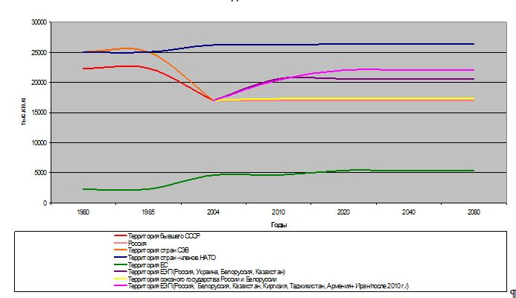
Термин «союзнические и партнерские зоны» требует особого пояснения. В отличие от традиционного термина «зоны влияния», он предполагает не военно-политическое и экономическое подчинение (в той или иной степени) страны-партнера, а построение добрососедских и равноправных отношений с партнерами, сопоставимыми по силе и по принципам своего внутреннего функционирования – например, с ЕС или с возможным китаецентричным экономико-политическим сообществом в Восточной Азии.
Реализация подобного варианта предполагает, что наша страна (но не Российская Федерация как таковая, а сформированное на постсоветском пространстве Евроазиатское сообщество, ядром которого станет территория современной России) окажется способной получить статус сверхдержавы. В то же время полноценная реализация этого варианта без включения в состав данного сообщества Украины, Белоруссии и Казахстана вряд ли возможна (рис. 4.2, 4.3). Значения параметра «Территория» для такого варианта составит 8-9 единиц.
Рис. 4.3.
Территориальный статус России и Евроазиатского пространства на период до 2080 г. в соответствии с заданными вариантами
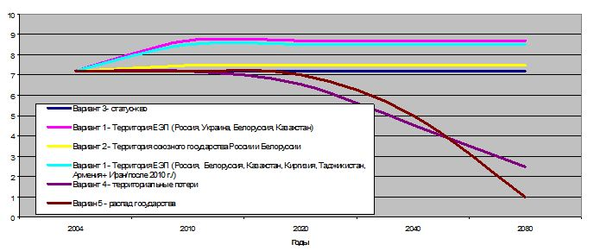

Вариант 2. Он предполагает ограниченную реинтеграцию постсоветского пространства (например, если она ограничится только формированием союзного государства с Беларусью). Этот вариант, скорее всего, позволит малому интеграционному объединению государств Евразии позиционировать себя в качестве великой державы, однако степень устойчивости его к агрессивному внешнему окружению и возможность формирования союзнических и партнерских зон будут существенно ниже, чем в первом варианте. Территориальный статус в этом случае может быть оценен в 7-7,5 единиц.
Вариант 3. Сохранение статус-кво. Россия не понесет значительных территориальных потерь, однако планы интеграции постсоветского пространства не будут реализованы. Этот вариант также предполагает сохранение высокой агрессивности геополитического окружения России. Ее собственный статус будет находиться в верхнем диапазоне региональной державы (7 единиц).
Вариант 4. Россия утратит многие принадлежащие ей земли, ее статус в территориальном измерении опустится к среднему или нижнему уровню региональной державы. Этот вариант с большой долей вероятности может стать прелюдией дальнейшего распада России (оценка - 2-3 единицы).
Вариант 5. Он подразумевает, что на каком-то этапе исторического развития Россия перестанет существовать как крупное самостоятельное государство (1 единица).
Эти пять вариантов территориальной динамики России сформировали группу гипотез, вероятность реализации которых была также оценена экспертами клуба «Стратегическая матрица» Института экономических стратегий (рис. 4.4).

Рис. 4.4.
Изменение вероятности реализации различных вариантов территориальной трансформации в 2078 г.

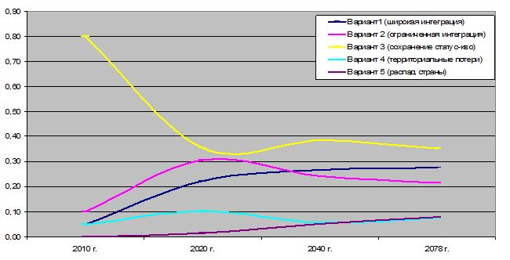

В таблице 4.1 приведен порядок расчета, какова вероятность реализации различных вариантов территориальной трансформации России, на основе обработки мнений экспертов.
Для каждого из сценариев развития Сl, l=1..4 была вычислена вероятность его реализации при условии, что для m-го критерия (m=1..r) на момент времени ti реализована одна из гипотез Hk, k=1..5:

(4.1)

Таблица 4.1.
Расчет вероятности реализации вариантов территориальной трансформации России.
Затем для момента времени ti по m-му критерию вычисляется полная вероятность:
(4.2)
Пример такого расчета для территориального фактора приведен в таблице 4.2.
Тогда сумма вероятностей по всем критериям для момента времени ti будет равна:
(4.3)
Нормируя полученные величины, переходим к обобщенной вероятности реализации сценария (таблица 4.3) на момент времени ti:
(4.4)
Такой подход позволяет также вычислить значения статуса государства для определенного сценария в заданный момент времени (таблица 4.4).
(4.5)
где
статус государства по параметру m для момента времени ti
- статус государства по параметру m для момента времени ti для гипотезы
При этом значения интегрального показателя мощи государства будет определяться как
4.6)

Таблица 4.2.
Пример расчета вероятностей реализации сценариев для момента времени ti по m-му критерию (2010 и 2020 годы)

Таблица 4.3
Пример расчета обобщенной вероятности реализации сценариев (2010, 2020, 2040 гг.)

Таблица 4.4.
Пример расчета статуса государства по параметру «Территория» (2010, 2020 гг.)
Сценарий |  | Годы
 |  | 2010 |  |  |  |  |  | 2020
 |  | Нт1 | Нт2 | Нт3 | Нт4 | Нт5 | Sт2010 | Нт1 | Нт2 | Нт3 | Нт4 | Нт5 | Sт2020
 | Оценка величины параметра | 7,12 | 7,04 | 7,00 | 6,64 | 6,51 |  | 7,32 | 7,11 | 7,00 | 6,03 | 5,70
C1 | "Жесткая глобализация" | 0,00 | 0,35 | 3,50 | 1,99 | 0,98 | 6,8 | 0,00 | 0,36 | 3,50 | 1,81 | 0,86 | 6,5
C2 | "Умеренная глобализация" | 0,4 | 3,5 | 2,1 | 0,7 | 0,3 | 7,0 | 0,37 | 3,55 | 2,1 | 0,6 | 0,29 | 6,9
C3 | "Позитивная регионализация" | 3,6 | 2,1 | 0,7 | 0,7 | 0 | 7,0 | 3,66 | 2,13 | 0,7 | 0,6 | 0 | 7,1
C4 | "Негативная регионализация" | 0 | 0,7 | 2,1 | 2 | 2 | 6,7 | 0 | 0,71 | 2,1 | 1,81 | 1,71 | 6,3
C5 | "Хаос" | 0,7 | 0,7 | 1,4 | 0,7 | 3,3 | 6,7 | 0,73 | 0,71 | 1,4 | 0,6 | 2,85 | 6,3

Таким образом, использование сценарного метода позволяет нам расширить диапазон применения многофакторной модели «стратегической матрицы». Это обеспечивается применением многофакторного анализа для прогноза в нескольких разноплановых сценариях.
Кроме того, сценарный подход позволяет отдельно рассмотреть динамику различных факторов через построение вариантов их развития на перспективу до 2080 г., выстраивая их логические взаимосвязи в рамках обобщенных сценариев.
Использование элементов теории графов, кроме всего прочего, позволяет оценить возможности реализации как вариантов прогноза по факторам, так и общих сценариев развития на заданный период.

Реализация методологии исследования и прогнозирования истории международных отношений в программном комплексе «Стратегическая матрица»
Программный комплекс «Стратегическая матрица России: история и прогноз развития» является системной составляющей реализации уникального исследовательского проекта ИНЭС «Россия в пространстве и времени». Данный комплекс задуман и разработан авторами в качестве системы поддержки принятии решений, которая на основе понимания устойчивых тенденций прошлого обеспечивает выдвижение обоснованных прогнозных сценариев будущего России.
В рамках данного программного комплекса нашли свое применение основные положения методологии исследования истории России и прогноза ее развития при воплощении в жизнь различных сценариев развития системы международных отношений.

Формирование базы данных исторических событий
Ключевые события российской истории в рамках программного комплекса оцениваются экспертами по девятифакторной модели в соответствии со шкалами, рассмотренными в разделе 1.1 (рис. 5.1.1).
Рис. 5.1.1.
Форма заполнения экспертом данных по факторам «Стратегической матрицы»
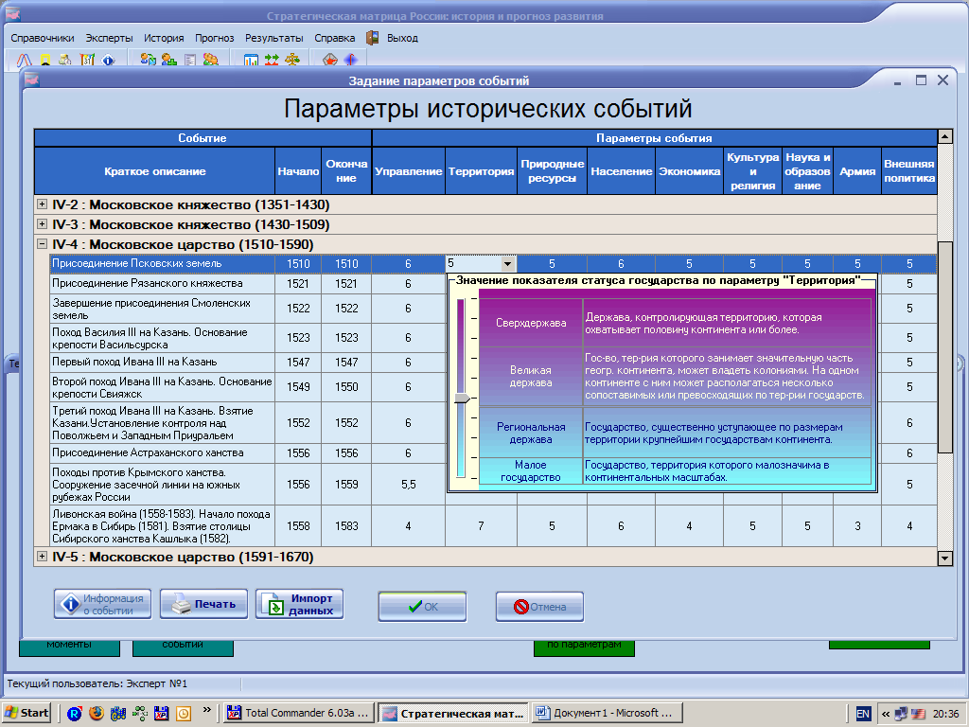
Для обеспечения работы экспертов сформированы специальные формуляры событий. В них включены информация об эпохе, в контексте которой произошло данное событие, а также описание самого события (рис. 5.1.2). Сведения в формулярах могут дополняться и изменяться с санкции администратора программного комплекса.

Рис.5.1.2.
Пример заполнения формуляра события
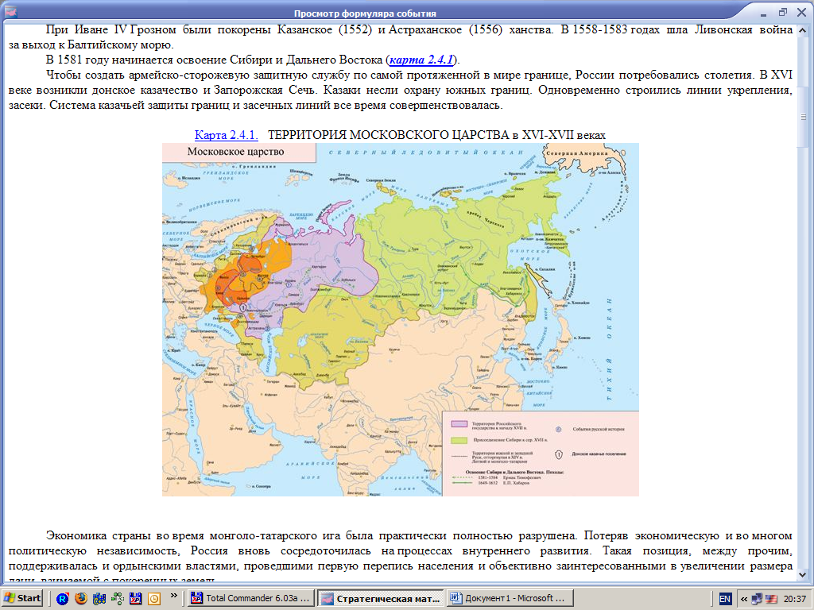

Анализ события включает в себя и описание состояния геополитического окружения во время, предшествовавшее событию, и сразу после его свершения. Реализация данной функции подразумевает, что каждый из привлекаемых экспертов может сформировать собственную оценку соотношения «союзники /противники» (рис. 5.1.3 - 5.1.5).
При этом каждое из государств, принадлежащих к геополитическому окружению России, позиционируется по двум показателям:
- Собственному геополитическому весу
- Состоянию его отношений с Россией до свершения события и после него

Рис. 5.1.3
Пример формирования списка союзников/противников России,
привязанного к конкретному историческому событию
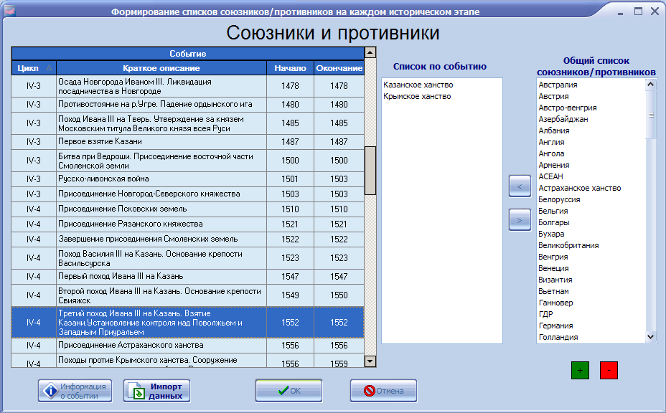

Рис. 5.1.4.
Пример заполнения экспертом оценки состояния отношений России
с тем или иным государством в конкретный исторический период
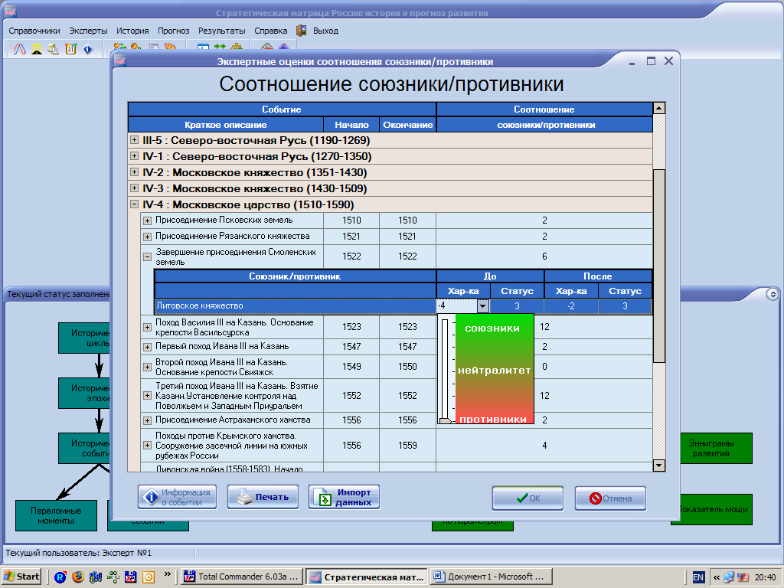
Рис. 5.1.5.
Пример заполнения экспертом оценки статуса государства
из геополитического окружения России
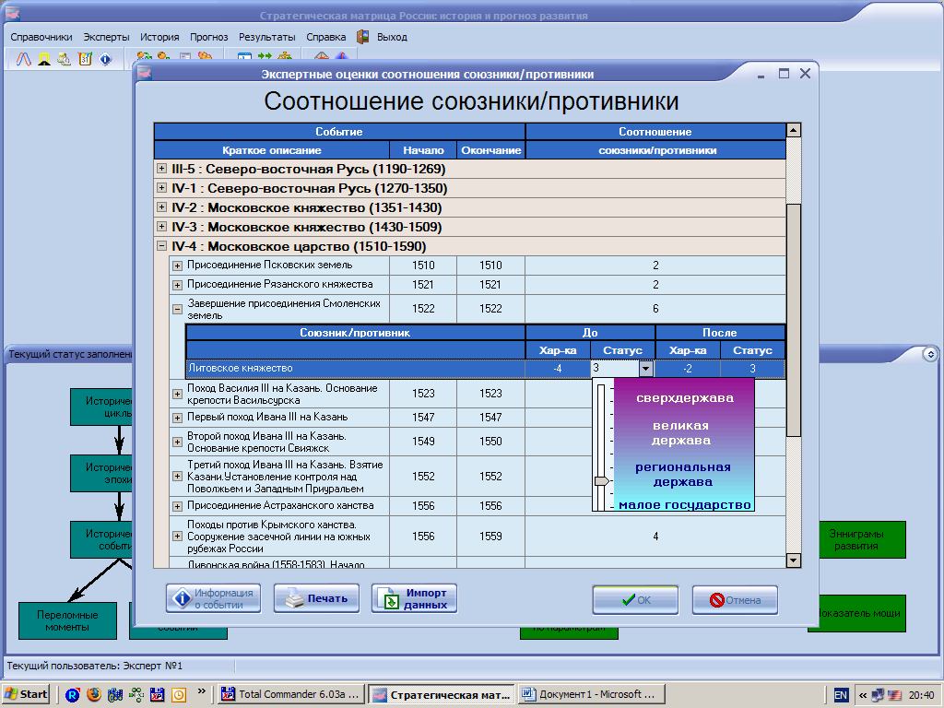

Формирование баз данных прогнозного модуля программного комплекса
Прогнозный модуль программного комплекса "Стратегическая матрица России" строится на использовании сценарного метода. В его основу положены сценарии, разработанные в проекте "Россия в пространстве и времени". На каждый из них заводится особый формуляр (рис. 5.2.1). Перечень сценариев и их содержание могут изменяться только с санкции администратора программного комплекса.
Прогнозирование проводится и для вариантов развития по каждому из девяти оцениваемых факторов. Коррективы в содержание и перечень вариантов также вносятся лишь с санкции администратора программного комплекса (рис. 5.2.2).
Кроме того, для каждого из вариантов на основе теории графов дается экспертная оценка вероятности его реализации на заданные периоды прогноза (рис. 5.2.3 - 5.2.4). Эксперт может заполнять формуляр как в сводной таблице (предназначенной для подготовленных пользователей), так и пошагово.

Рис.5.2.1.
Формуляр сценария развития системы международных отношений
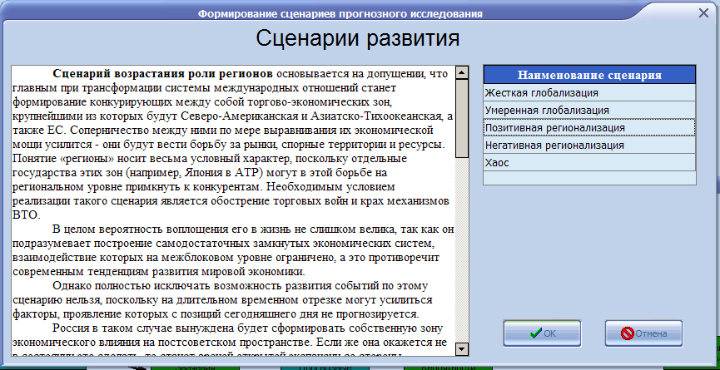

Рис.5.2.2.
Пример заполнения формуляра варианта развития по фактору «Территория»
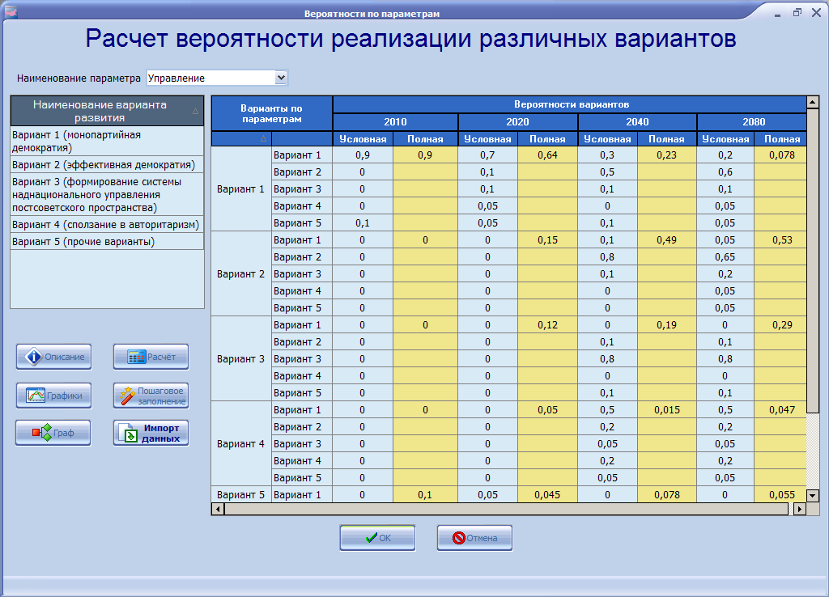

Рис.5.2.3.
Пример заполнения экспертом вероятности реализации вариантов развития России по фактору «Управление» (в табличной форме)
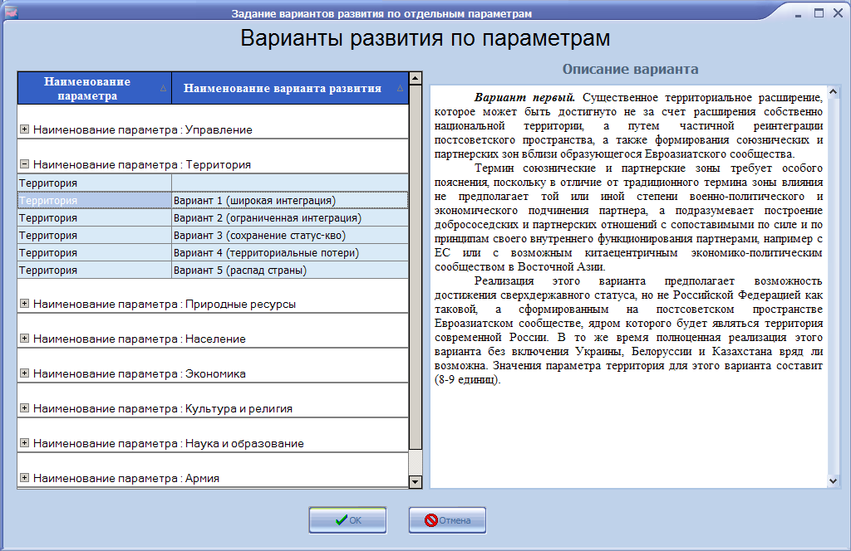

Рис.5.2.4.
Пример пошагового заполнения экспертом вероятности реализации вариантов развития России по фактору «Управление»
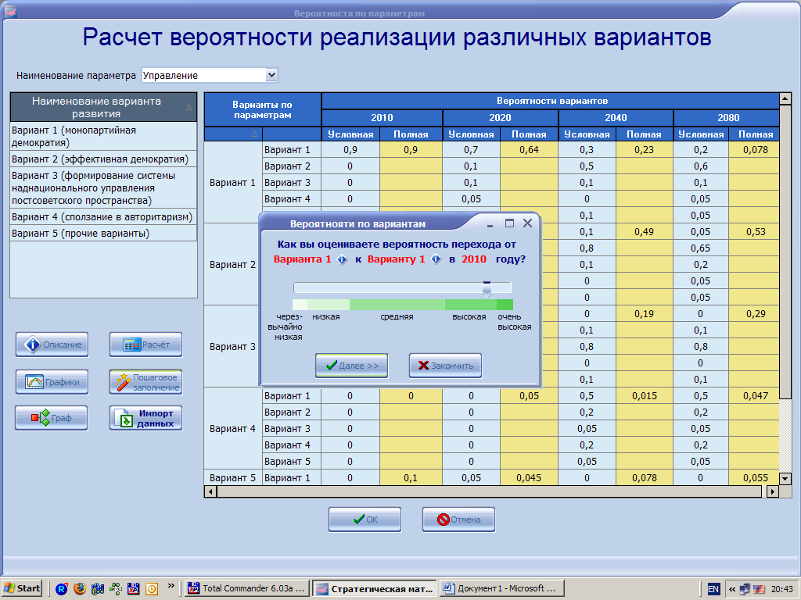
Результаты, полученные в результате выставления экспертом оценок, могут быть представлены в виде графа (рис.5.2.5).

Рис. 5.2.5.
Представление данных оценки вероятности реализации различных вариантов по заданному фактору в виде графа

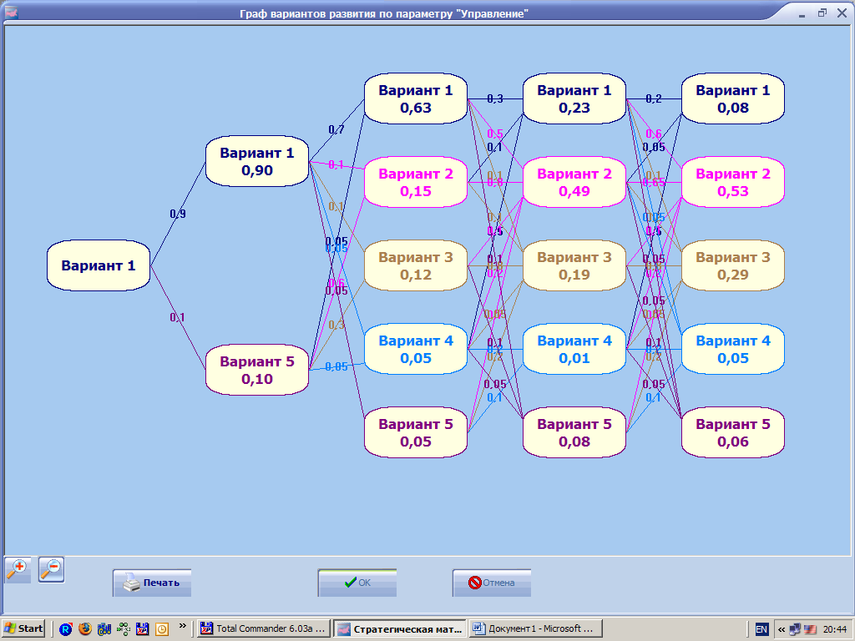

Расчет вероятности реализации по отдельным факторам служит основой дальнейших расчетов того, какова вероятность претворения в жизнь общих сценариев развития мировой системы и каким будет положение России в этой системе (рис. 5.2.6 - 5.2.7)
Формирование базы экспертных оценок обеспечивает также выявление тенденций/трендов изменения каждого из оцениваемых нами параметров внутри отдельных сценариев.

Рис.5.2.6.
Пример заполнения экспертом оценок соотношения общих сценариев
с вариантами развития по отдельным параметрам
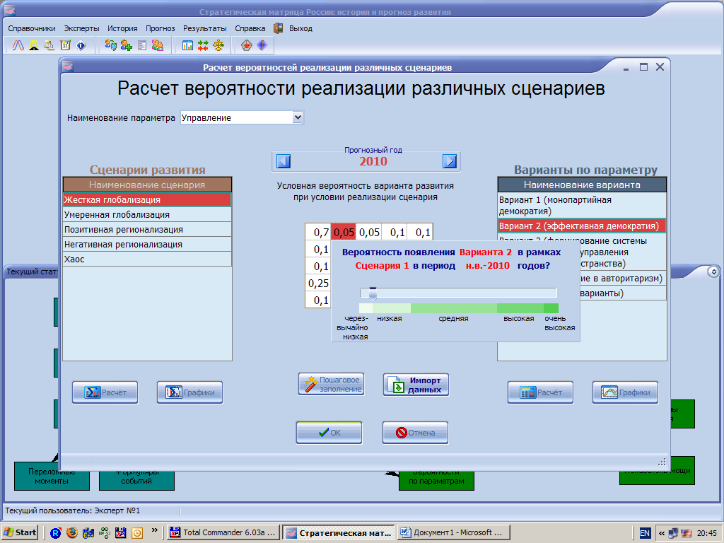

Рис.5.2.7.
Пример заполнения экспертом оценки изменения статуса государства по заданному параметру в рамках общего сценария
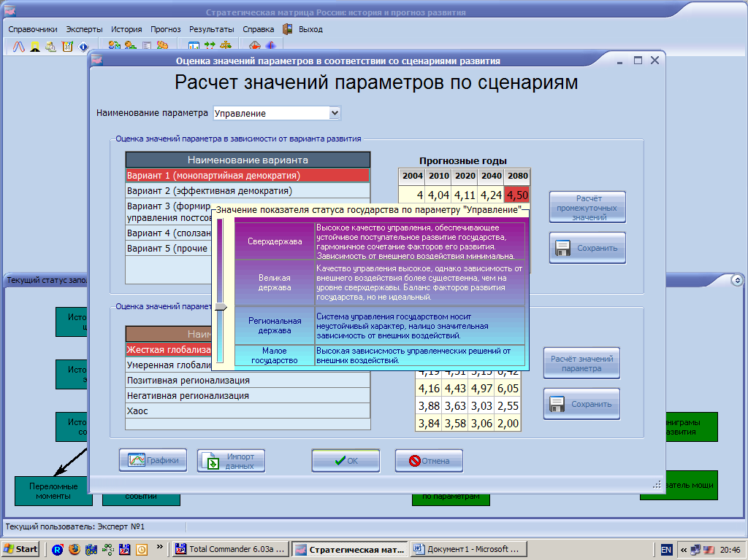

Для обеспечения работы экспертов по прогнозированию соотношения «союзники/противники» разработчиками предусмотрена возможность совместной работы программных комплексов «Стратегическая матрица России» и «Коалиции». Программный комплекс «Коалиции» нацелен на исследование долгосрочных интересов государств и обеспечивает прогноз развития международных отношений на основе сценарного метода. В рамках прогноза соотношения «союзники/противники» по каждому из оцениваемых государств вносится информация о системе его интересов (рис. 5.2.8), которая впоследствии используется для выявления их иерархии (рис. 5.2.9).
Кроме того, эксперты оценивают конфликтность интересов государств (рис. 5.2.10).

Рис.5.2.8.
Пример заполнения формуляра интересов ССМО
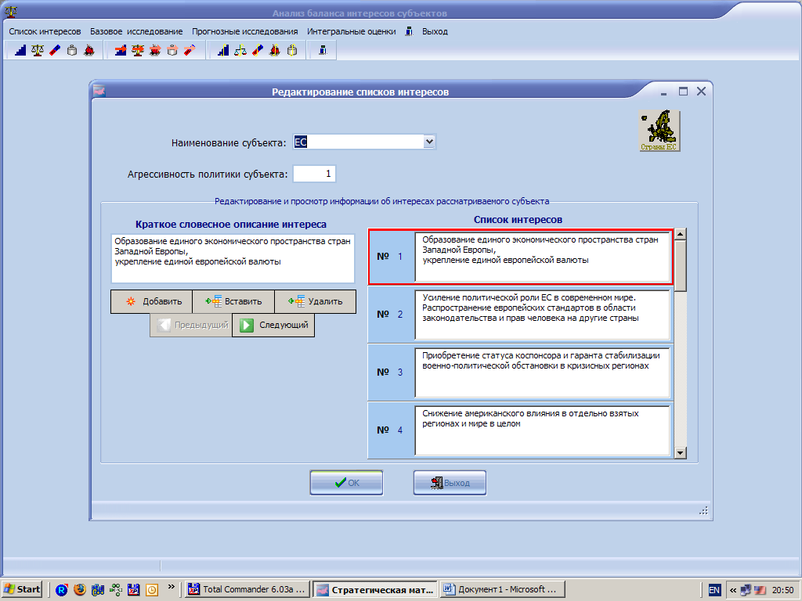

Рис.5.2.9.
Пример заполнения экспертных оценок важности интересов друг относительно друга
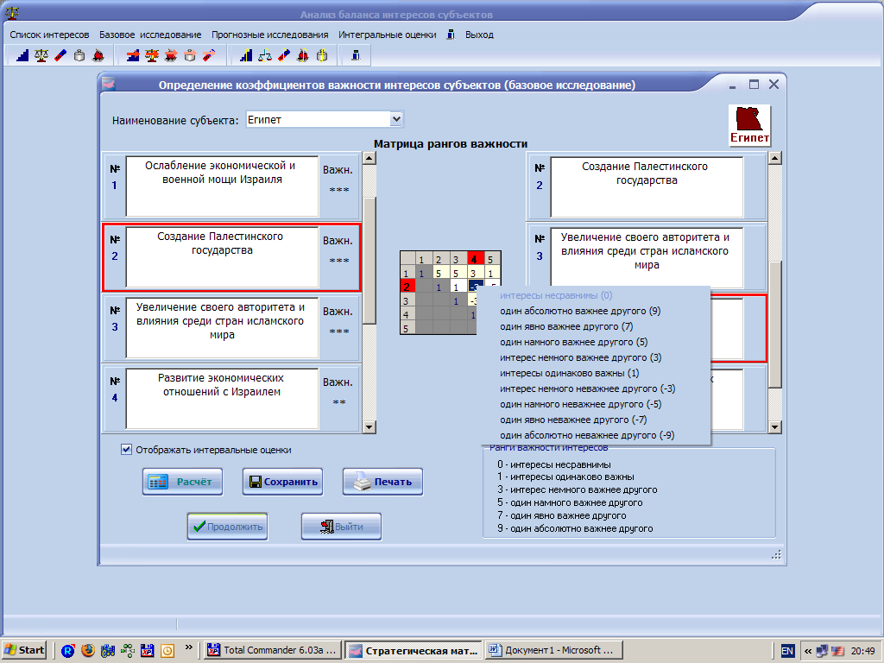
Рис.5.2.10.
Пример заполнение экспертом данных по конфликтности интересов государств
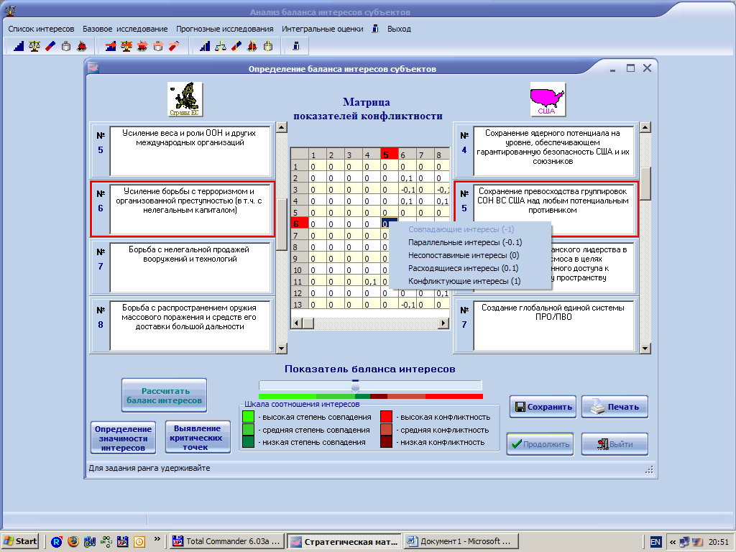

Формирование баз данных экспертных оценок

Одним из ключевых преимуществ программного комплекса «Стратегическая матрица России» является возможность обобщить в нем множество мнений экспертов. При этом каждый из них имеет право выбрать, хочет ли он не только выставлять оценки, но и участвовать в прогнозном исследовании, а также определить эпоху, по которой он считает себя специалистом (рис.5.3.1).
Персонифицированные итоги заполнения баз данных «Стратегической матрицы» могут быть обобщены либо сопоставлены по произвольно формируемым группам экспертов (рис. 5.3.2). Эти группы, в зависимости от задач конкретного исследования, формирует администратор программного комплекса.

Рис. 5.3.1.
Формуляр заполнения личных данных эксперта
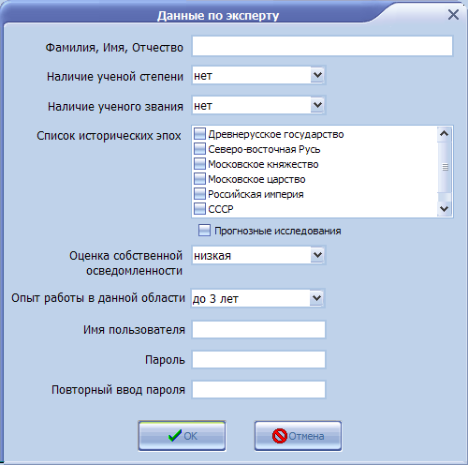

Рис.5.3.2.
Формирование экспертных групп администратором ПК
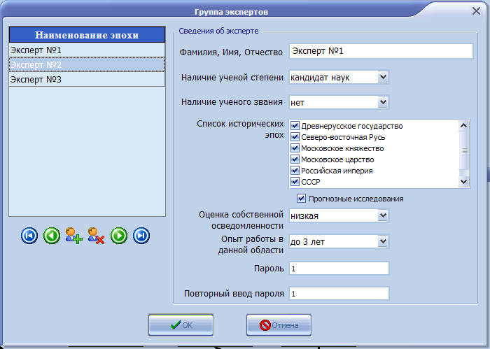

Графические формы представления материалов исследования

К числу основных преимуществ использования программного комплекса «Стратегическая матрица» относится также возможность представлять отчеты об исследованиях в различных графических формах для наилучшего восприятия и сопоставления результатов.
Так, например, в части прогнозных исследований реально отобразить следующие данные:
- сводные оценки вероятности воплощения в жизнь вариантов развития каждого из девяти представленных факторов (рис. 5.4.1);
- изменения таких оценок для обобщенных сценариев (рис. 5.4.2);
- динамика изменения исследуемого параметра для различных сценариев (рис. 5.4.3);
- информация о балансе интересов различных государств по отношению к России и другим странам (рис. 5.4.4);
- выборки интересов, сильнее всего влияющих на формирование баланса интересов (точки наибольшей конфликтности и наибольшего совпадения интересов) (рис. 5.4.5);
- влияние каждого из интересов на формирование двусторонних балансов интересов (рис. 5.4.6).
Рис. 5.4.1.
График оценки группой экспертов
вероятности реализации вариантов по заданному параметру
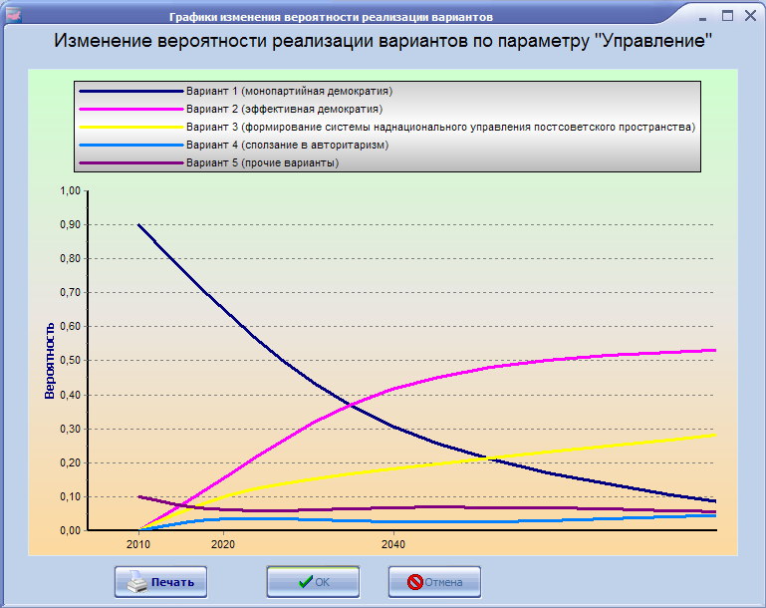

Рис. 5.4.2.
График изменения вероятности реализации
обобщенных сценариев по интересующему параметру на период до 2080 г.
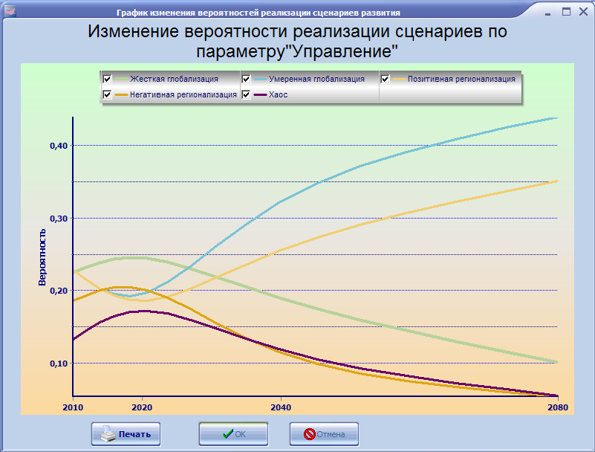

Рис. 5.4.3.
График изменения значений заданного параметра на период до 2080 г. в рамках обобщенных сценариев
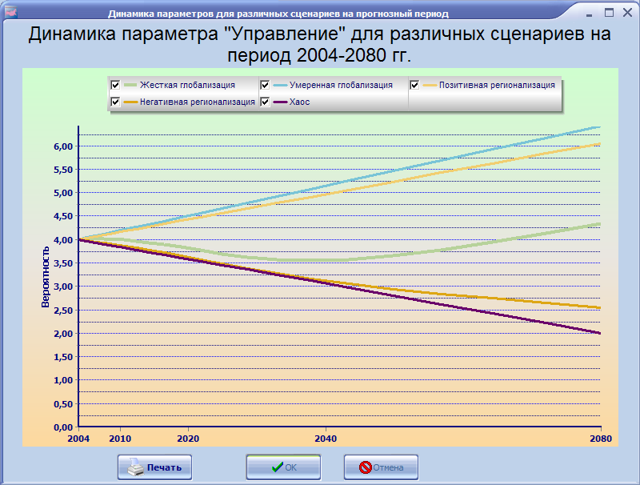
Рис. 5.4.4.
Пример представления соотношения баланса интересов выбранного ССМО по отношению к другим ССМО
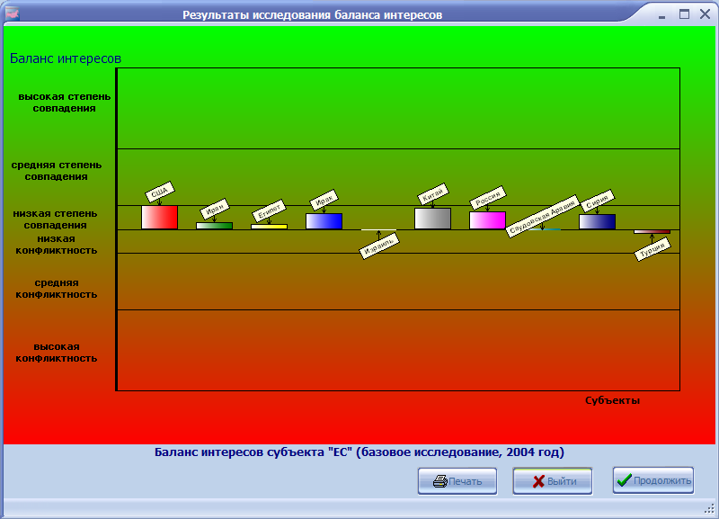
Рис. 5.4.5.
Пример представления «критических точек» двусторонних балансов интересов
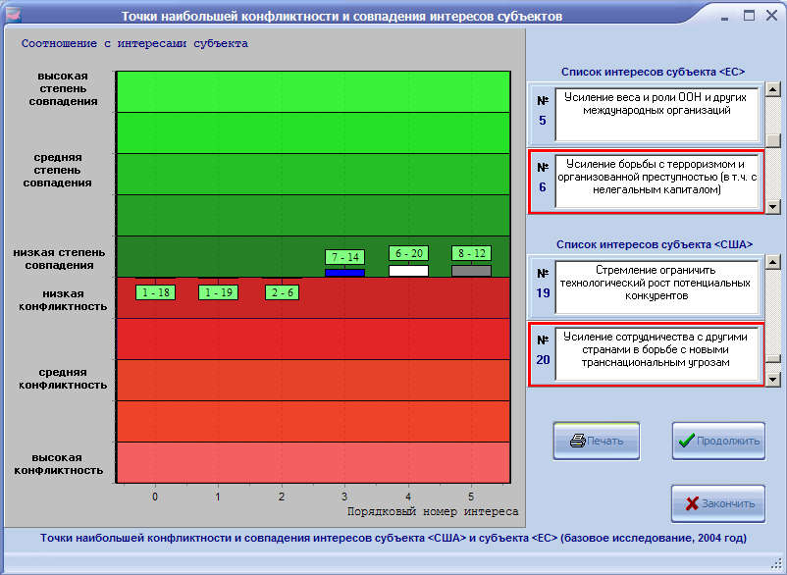

Рис. 5.4.6.
График представления оценки вклада
каждого из интересов государства в двусторонний баланс интересов
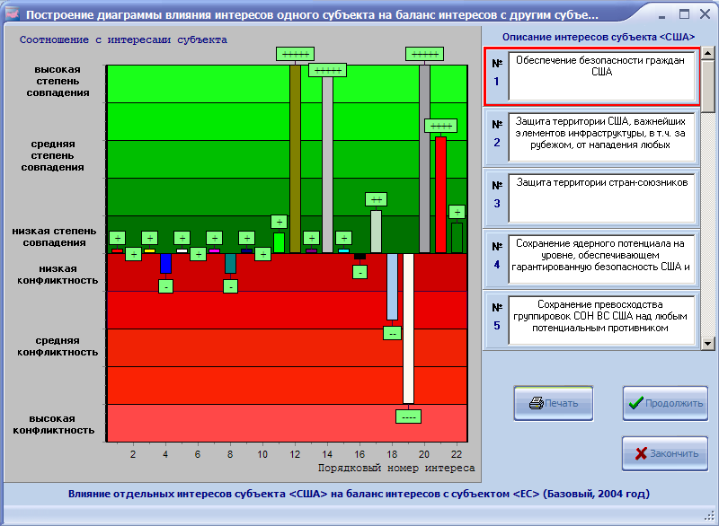
На основе двусторонних балансов интересов может быть смоделирована система взаимоотношений государств, спрогнозировано появление их коалиций при различных вариантах развития международной обстановки. Оценки возможностей построения коалиций могут быть произведены также для частных случаев двухполюсных или трехполюсных моделей коалиций (рис. 5.4.7 - 5.4.8).
Кроме того, ряд графических форм отображения данных может использоваться как для изучения истории России, так и для прогнозирования ее развития, а в ряде случаев и для исследований, объединяющих эти направления работ.
В частности, девятифакторные энниаграммы отображают динамику развития государства в избираемом исследователем масштабе времени (рис. 5.4.9.). Сопоставления могут производиться в следующих временных рамках:
- до и после исторического события;
- между двумя историческими событиями;
- от эпохи к эпохе;
- по произвольно заданному периоду.
Рис. 5.4.7.
Пример отображения варианта формирования коалиций для двухполюсной модели
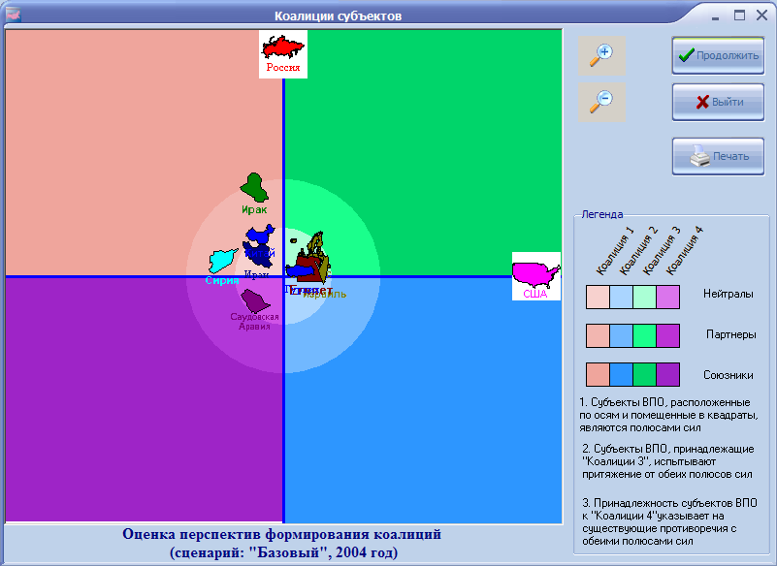

Рис. 5.4.8.
Пример отображения варианта формирование коалиций для трехполюсной модели
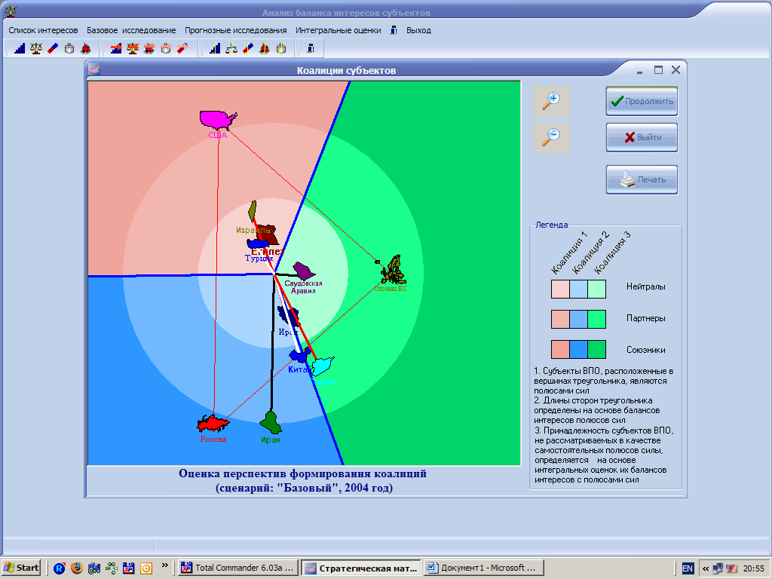
Рис. 5.4.9.
Пример рассмотрения динамики развития государства на девятифакторной энниаграмме
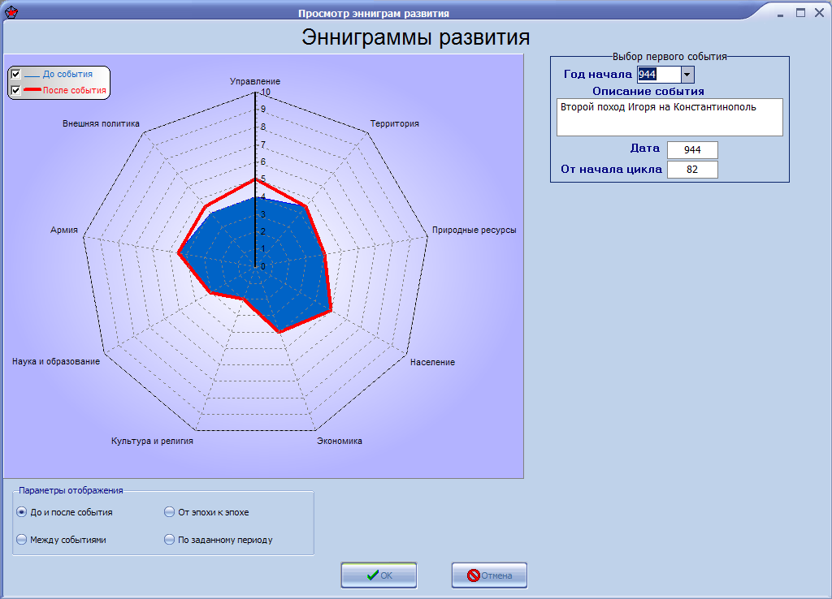
Обобщенные данные по разным историческим эпохам и по прогнозным исследованиям могут быть также представлены в виде графиков, отображающих динамику изменения различных факторов и интегральных показателей мощи государства в привязке к историческим циклам развития России (рис. 5.4.10).
Использование данной графической формы позволяет:
- проводить отбор интересующих показателей развития государства;
- использовать инструментальные уровни оценки статуса государства;
- осуществлять гибкое временное масштабирование:
- по эпохам (рис. 5.4.11);
- по циклам;
- по произвольно избранным периодам.
Кроме того, администратор имеет право произвольно выбирать экспертные группы (рис. 5.4.12). Одновременно на графике может быть представлены результаты оценок трех различных групп экспертов.

Рис. 5.4.10.
Пример отображения динамики изменения нескольких факторов и интегральных показателей мощи государства в привязке к историческим циклам развития России

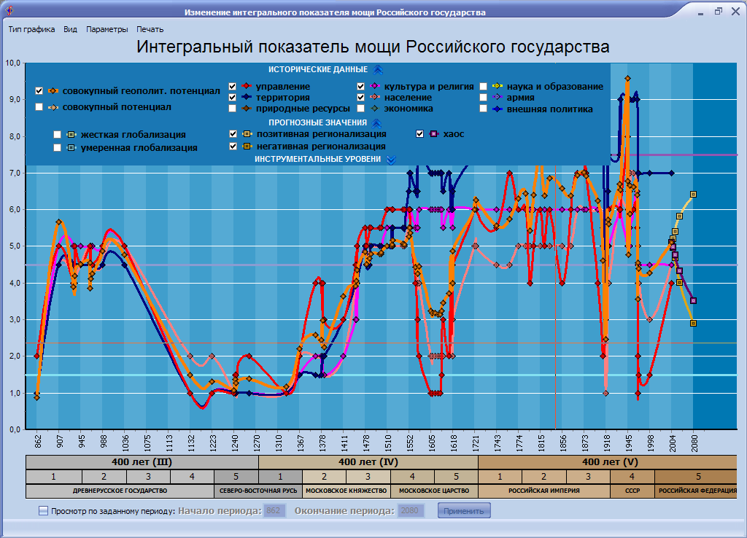

Рис. 5.4.11.
Пример временного масштабирования графиков
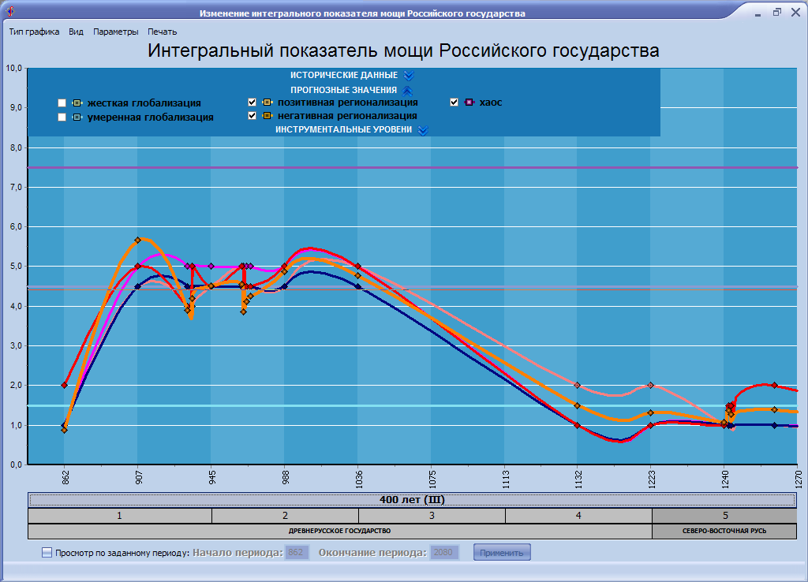

Рис. 5.4.12.
Пример подготовки вывода оценок различных групп экспертов
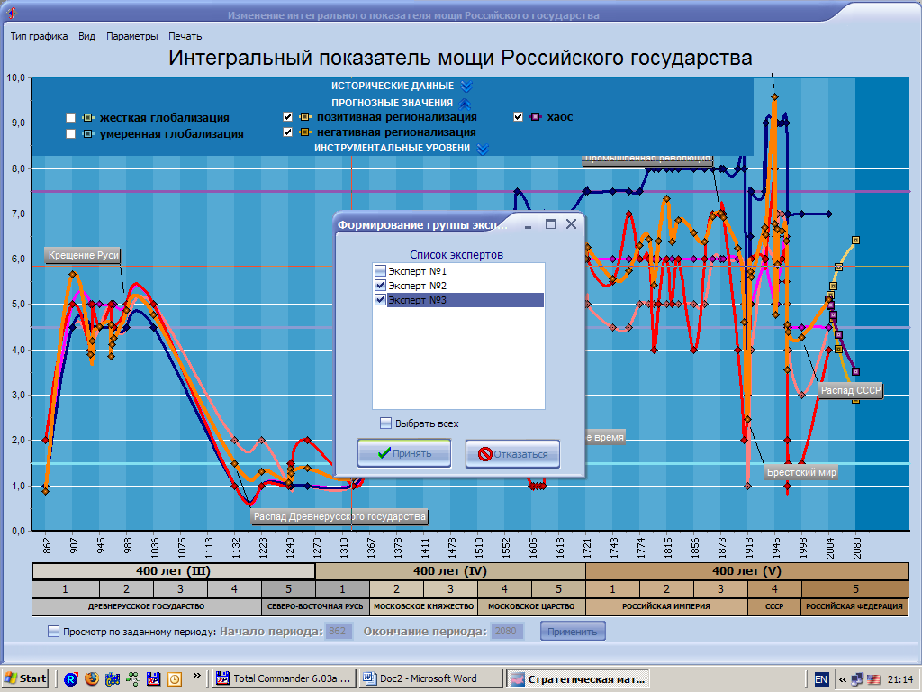

ФОРМУЛА ОТКРЫТИЯ
Экспериментально установлено, что методология, используемая в программном комплексе «Стратегическая матрица» состоит в том, что она позволяет учитывать взаимодействие значительно большего числа факторов, объектов и характеристик, делать поправки на неопределенность и нечеткость информации, наглядно представлять динамику поведения объектов, максимально использовать возможности имитации и компьютерной графики, повышая достоверность и качество проводимых исследований.

БИБЛИОГРАФИЯ
- Противоречия и проблемы эффективности управления. М.: Наука, 1983.
- Агеев А.И. Предпринимательство: проблемы собственности и культуры. М.: Наука, 1991.
- Агеев А., Рыбас А., Недорослев С., Кузык Б., Пухов Р., Присяжнюк В., Шулунов А., Кулаков А., Коротков Ю. Стратегическое управление в высокотехнологичном комплексе // Экономические стратегии. 2001. № 3. С. 80–95.
- Бестужев-Лада И.В. Свожу счеты с жизнью. М.: Алгоритм, 2004. С. 869–872.
- Россия в пространстве и времени (история будущего). М.: Институт экономических стратегий, 2004. 336 с.
- Бугаев А., Логинов Е., Райков А., Сараев В. Латентный синтез решений // Экономические стратегии. 2007. № 1. С. 52–61.
- Мэтьюз Р. Новая модель стратегии: адаптация к современной ситуации в России // Экономические стратегии. 2000. № 1. С. 82–98.
- Мэтьюз Р. Информационная стратегия и семиотика // Экономические стратегии. 2000. № 4. С. 64–69.
- Мэтьюз Р. Творческое воображение и управление в условиях нового капитализма // Экономические стратегии. 2001. № 4. С. 65–75.
- Мэтьюз Р., Агеев А.И., Большаков З.А. Мегамаркетинг // Экономические стратегии. 2002. № 4. С. 50–53.
- Мэтьюз Р., Агеев А.И., Большаков З.А. Гиперконкуренция // Экономические стратегии. 2002. № 4. С. 36–41.
- Агеев А.И. Особенности экономических стратегий на гиперконкурентных рынках. К оценке стратегического потенциала атомной промышленности России // Вестник ГОУ, МАРТИТ. 2002. № 1.
- Абалкин Л.И., Агеев А.И., Львов Д.С., и др. Стратегическое управление в ВТК России. Перспективы развития ВТК России. М.: ИНЭС, 2002.
- Агеев А.И. Перспективы развития высокотехнологичного комплекса России: сб. ст. / Материалы круглого стола на тему «Стратегическое управление в высокотехнологичном комплексе». М.: ИНЭС, 2002.
- Мэтьюз Р. Матрица организации и эволюция стратегии: теория изменения // Экономические стратегии. 2004. № 5–6. С. 16–23.
- Мэтьюз Р., Агеев А.И., Большаков З.А. Новая матрица, или Логика стратегического превосходства. М.: ОЛМА-ПРЕСС, Институт экономических стратегий, 2003. 239 с.
- Агеев А.И. Ритмы российской истории. Опыт многофакторного исследования. М.: ИНЭС, 2003.
- Агеев А.И., Куроедов Б.В. Стратегическая матрица Казахстана. М.: ИНЭС, 2005.
- Агеев А.И., Куроедов Б.В. Стратегическая матрица Украины. М.: ИНЭС, 2005.
- Агеев А.И., Головаченко С.П., Куроедов Б.В. Стратегическая матрица Беларуси. М.: ИНЭС, 2005.
- Агеев А.И. Стратегическая матрица России / Трансформационные процессы: опыт России и Германии: сб. научных трудов // РНВШУ АНХ РФ. 2005. Выпуск 4.
- Агеев А.И., Байшуаков А., Куроедов Б.В. Стратегическая матрица Казахстана. 2-е изд., дополн. и перераб. М.: ИНЭС, 2006.
- Агеев А.И., Апостолов А.Г., Куроедов Б.В. Стратегическая матрица Болгарии от древнейших времен до середины XXI века. М.: ИНЭС, 2006.
- Агеев А.И., Куроедов Б.В. Особенности применения методологии «Стратегической матрицы» при прогнозировании перспектив развития государств (на примере России и Китая). М.: ИНЭС, 2006.
- Агеев А.И., Куроедов Б.В. Особенности применения методологии «Стратегической матрицы» при прогнозировании перспектив развития государств (на примере России и Китая). 2-е изд. М.: ИНЭС, 2008.
- Глобальный рейтинг интегральной мощи 50 ведущих стран мира: доклад к обсуждению. М.: МЛСУ, МАИБ, ИНЭС, 2007.
- Глобальный рейтинг интегральной мощи 100 ведущих стран мира: доклад к обсуждению. М.: МЛСУ, МАИБ, ИНЭС, 2008.
- Агеев А.И. и др. Россия и мир: взгляд из 2017 года. М.: ИНЭС, 2007.
- Переслегин С. Предисловие к книге / Манштейн Э. Утраченные победы. СПб.: Terra Fantastica, 2002.
- Соловьев С.М. Учебная книга по русской истории. М.: АСТ, 2003. С. 32–41, 72–94.
- Карамзин Н.М. История государства российского. М.: Наука, 1989. Т. 1. С. 637.
- Данилевский Н.Я. Россия и Европа. М.: Книга, 1994.
- Мэтьюз Р. Разумная стратегия // Экономические стратегии. 2000. № 5. С. 66.
- Атлас офицера. М.: Военно-топографическое управление ГШ ВС РФ, 1983.
- Федоренко Н.П. Россия. Уроки прошлого и лики будущего. М.: Экономика, 2001. С. 35.
- Нарочницкая Н. Ресурсы не отдадим // Ведомости. 2004. 15 января.
- Цыгичко В.Н. Прогнозирование социально-экономических процессов. М.: Финансы и статистика, 1986. 206 с.
- Баваров А.С. Метод сценариев как разновидность интуитивно-логических методов прогнозирования // Тезисы доклада Всесоюзного совещания «Пути повышения качества прогнозов». М.–Л.: 1990. С. 34–35.
- Сидельников Ю.В. Технология экспертного прогнозирования. М.: Изд-во «Доброе слово», МАИ, 2004. С. 291.
- Бреев Б.Д., Сидельников Ю.В. Использование метода двухуровневого сценария при разработке прогноза безработицы в РФ на 1994 год // Вестник Академии Прогнозирования (ИБ). 2001. №7. Вып. 4. С. 14–21.
- Кузык Б.Н., Агеев А.И., Доброчеев О.В., Куроедов Б.В., Мясоедов Б.А. Ритмы российской истории: опыт многофакторного исследования. М.: ИНЭС, 2003. 130 с.
- Агеев А., Доброчеев О., Сараев В. Президентские игры на поле предсказаний. М.: ИНЭС, 2002. 77 с.
- Агеев А.И., Куроедов Б.В., Мэтьюз Р., Сандаров О.В. Методология стратегической матрицы. М.: ИНЭС, 2004.
- Кузык Б.Н., Агеев А.И., Доброчеев О.В., Куроедов Б.В., и др. Россия в пространстве и времени (история будущего). М.: ИНЭС, 2004. 336 с.
- Highfield R., Coveney P. Frontiers of Сomplexity: the Search for Order in a Chaotic World. London: Faber, 1995.
- Bak P., Tang Ch., Wiesenfeld K. Self-Organized Criticality: an Explanation of 1/ƒ Noise // Physical Review Letters. 1987. № 59 (4).
- Bak P., Tang Ch., Wiesenfeld K. Self-Organized Criticality // Physical Review A. 1988. № 38 (1).
- Bak P., Chen K. Self-Organized Criticality // Scientific American. 1991. January.
- Bak P. How Nature Works: The Science of Self-organized Criticality. Oxford: Oxford University Press, 1997.
- Kauffman S.A. Investigations: Autonomous Agents and the Worlds They Mutually Make // In Santa Fe Institute. 1996. Working Paper № 97-03-020.
- Kauffman S. Prolegomenon to a General Biology. Cabbridge: Cambridge University Press, 2004.
- Gould S.J. Structure of Evolutionary Theory. Cambridge, MA; London: Belknap Press of Harvard University Press, 2002.
- Matthews R., Piranfar H., Tlemsani I., Brabazon T. Evolutionary Learning: the Significance for Business Organization and Strategy. Kingston upon Thames, U.K.: Kingston Business School, Kingston University, 2003.
- John H. Holland Emergence: From Chaos to Order // Basic Books. 1998.
- Goodwin B.C., Kauffman S.A., Murray J.D. Is Morphogenesis an Inherently Robust Process? // J. theor. boil., 1993. Vol. 163, № 1. P. 135–144.
- John H. The Royal Road for Genetic Algorithms: Fitness Landscapes and GA Performance, in: Francisco J. Varela, Paul Bourgine, editors. Toward a Practice of Autonomous Systems: proceedings of the first European conference on Artificial Life. MIT Press, 1992.
- Jong K.J., Zawaydeh B.A. Stress, Lexical Focus, and Segmental Focus in English: Pattern of Variation in Vowel Duration // Journal of Phonetics. 2002.

Вот, например, как сложились представления о будущем СССР у специалистов, собравшихся в сентябре 1988 г. в Пекине на конференции Всемирной федерации исследований будущего. Из пяти прогнозных сценариев четыре были одобрены единогласно и полностью сбылись в течение трех лет. Пятый сценарий тоже был одобрен, но оказался стопроцентно ложным. Сценарий № 1 показывал, что процессы, именуемые перестройкой, могут продолжаться в том же режиме не более трех лет и потребуют не позднее сентября 1991 г. перехода к другому сценарию. Сценарий № 2 представлялся как установление военной диктатуры при подавлении центробежных тенденций. Сценарий № 3 предполагал реализацию аналога «плана Маршала» для СССР. Был признан нереальным. Сценарий № 4 условно был назван «польским» и указывал на появление харизматического лидера типа Валенсы. Сценарий № 5 подразумевал распад СССР, но был признан нереальным. Аргументы в пользу такой точки зрения сводились к тому, что Россия была главным донором геополитической конструкции СССР-СЭВ и уничтожение его представлялось абсурдным. (Подробнее см.: И.В. Бестужев-Лада «Свожу счеты с жизнью», М., Алгоритм, 2004, стр. 869-872).
Противоречия и проблемы эффективности управления. М.: Наука, 1983; Агеев А.И. Предпринимательство: проблемы собственности и культуры. М.: Наука, 1991; Мэтьюз Р. Новая модель стратегии: адаптация к современной ситуации в России // Экономические стратегии. 2000. № 1. С. 82-98.
Россия в пространстве и времени (история будущего) Институт экономических стратегий, 2004. – 336 с.
Бугаев А., Логинов Е., Райков А., Сараев В. Латентный синтез решений.
Экономические стратегии. 2007. № 1, С. 52-61.4. Энниаграмма – графическое изображение девятифакторной модели «Стратегической матрицы» для различных прикладных целей в рамках разработки модификаций базовой модели.
Мэтьюз Р., Агеев А.И., Большаков З.А. Новая модель стратегии: адаптация к современной ситуации в России // Экономические стратегии. – 2000. – № 1. – С. 82–98; Мэтьюз Р. Информационная стратегия и семиотика // Экономические стратегии. – 2000. – № 4. – С. 64–69.
Мэтьюз Р., Агеев А.И., Большаков З.А. Новая матрица или Логика стратегического превосходства. – М.: ОЛМА-ПРЕСС; Институт экономических стратегий, 2003. – 239 с.
Агеев А.И., Куроедов Б.В. Особенности применения методологии стратегической матрицы при прогнозировании развития государств (на примере России и Китая) 2-е изд. М.: ИНЭС, 2008. 296 с.
А.И. Агеев, Б.В. Куроедов. Стратегическая матрица Казахстана. М.: ИНЭС, 2005. А.И. Агеев, Б.В. Куроедов. Стратегическая матрица Украины. М.: ИНЭС, 2005. А.И. Агеев, С.П. Головаченко, Б.В. Куроедов. Стратегическая матрица Беларуси. М.: ИНЭС, 2005. А.И. Агеев, А. Байшуаков, Б.В. Куроедов. Стратегическая матрица Казахстана. 2-е издание, дополненное и переработанное. М.: ИНЭС, 2006. А.И. Агеев, А.Г. Апостолов, Б.В. Куроедов. Стратегическая матрица Болгарии от древнейших времен до середины XXI века. М.: ИНЭС, 2006 Агеев А.И., Куроедов Б.В. Особенности применения методологии «Стратегической матрицы» при прогнозировании перспектив развития государств (на примере России и Китая). М.: ИНЭС, 2006. Агеев А.И., Куроедов Б.В. Особенности применения методологии «Стратегической матрицы» при прогнозировании перспектив развития государств (на примере России и Китая). 2-е издание. М.: ИНЭС, 2008 Глобальный рейтинг интегральной мощи 50 ведущих стран мира. Доклад к обсуждению. М.: МЛСУ, МАИБ, ИНЭС, 2007. Глобальный рейтинг интегральной мощи 100 ведущих стран мира. Доклад к обсуждению. М.: МЛСУ, МАИБ, ИНЭС, 2008]. Агеев и др. Россия и мир: взгляд из 2017 года. М., ИНЭС, 2007. Агеев А.И. Стратегическая матрица Китая // Цивилизации: теория, история, диалог, будущее. Т. 2. Будущее цивилизаций и геоцивилизационные измерения. М.: ИНЭС, 2006. Агеев А.И. Стратегическая матрица Японии // Цивилизации: теория, история, диалог, будущее. Т. 2. Будущее цивилизаций и геоцивилизационные измерения. М.: ИНЭС, 2006. Агеев А.И. Стратегическая матрица Ирана // Цивилизации: теория, история, диалог, будущее. Т. 2. Будущее цивилизаций и геоцивилизационные измерения. М.: ИНЭС, 2006.
Алгоритмы, используемые для описания исчислимых проблем, состоят из двух классов. Последние выделяются в зависимости от длительности времени, которое затрачивается на поиск решения проблемы, как функции некоторого числа N, выражающего величину отрезка времени. Полиномиальные проблемы (алгебраическая степень N, Nили Nи т.д.), которые будут поддаваться обработке так, что длительность времени, необходимого для решения проблемы, не становится неограниченной, когда величина увеличивается: класс P. NP-проблемы таковы, что длительность времени увеличивается экспоненциально (как степень N). Проблемы не поддаются обработке, так как времени для их решения требуется все больше, причем этот процесс постепенно ускоряется; в результате ситуация выходит из-под контроля (Coveney and Highfield, 1995).
Это также имеет параллели относительно понятия самоупорядоченной критичности, упоминаемого в работах Bak, Tang and Weisenfeld 1987, 1988; Bak and Chen, 1991; Bak 1997. Матрица субъекта может быть сформулирована иначе на языке понятий Кауфмана о ландшафтах (Kauffman 1996, 1996, 2001). Теория включает дарвиновскую постепенность и прерывистое равновесие (Gould, 2002).
Более подробно эта тема раскрыта в работах Brabazon, Matthews, Piranfar and Tlemsani (2003) для более широкого охвата литературы.
Holland, 1998, Kauffman, 1993.
Математика отличается. Граница вероятности базируется на биномиальной и отрицательной биномиальной теоремах.
Представление коалиций как бинарных строк является инструментом, подобным тому, что используется в генетических алгоритмах (Holland, 1992; de Long, 2002).
Идея элементарной деятельности, как определено, вероятно, является воображаемой. До тех пор, пока это так, имеет смысл думать об элементарных видах деятельности и элементарных коалициях как эквивалентах.
См.: Переслегин С. Предисловие к книге / Манштейн Э. Утраченные победы. — СПб.: Terra Fantastica, 2002.
Собираясь войти в комнату, мы не говорим себе: «сейчас я должен повернуть ручку, толкнуть дверь и сделать шаг…» Если дверь открывается, мы просто делаем это, не задумываясь. Многие стратегии реализуются таким же образом.
Соловьев С. М. Учебная книга по русской истории. — М.: АСТ, 2003. — С. 32-41, 72-94.
Карамзин Н. М. История государства российского. — М.: Наука, 1989. — Т. 1. — С. 637.
Данилевский Н. Я. Россия и Европа. — М.: Книга, 1994
Мэтьюз Р. Разумная стратегия // «Экономические стратегии», сентябрь-октябрь 2000 г. - С. 66.
Атлас офицера. - М.: Военно-топографическое управление ГШ ВС РФ. - 1983.
Федоренко Н.П. Россия. Уроки прошлого и лики будущего. - М.: Экономика, 2001. - С. 35.
Нарочницкая Н. Ресурсы не отдадим // Ведомости. — 2004. — 15 января.
Цыгичко В.Н. Прогнозирование социально-экономических процессов. - М.: Финансы и статистика, 1986. - 206 с.
Баваров А.С. Метод сценариев как разновидность интуитивно- логических методов прогнозирования //Тез. докл. Всесоюз. сов. "Пути повышения качества прогнозов", М.- Л., 1990. - С. 34 - 35
Сидельников Ю.В. Технология экспертного прогнозирования. - М.: Изд-во “Доброе слово”, МАИ, 2004. - С. 291. Бреев Б.Д., Сидельников Ю.В. Использование метода двухуровневого сценария при разработке прогноза безработицы в РФ на 1994 год. // Вестник Академии Прогнозирования (ИБ), №7, 2001, Вып. 4. - С. 14-21
Кузык Б.Н., Агеев А.И., Доброчеев О.В., Куроедов Б.В., Мясоедов Б.А. Россия в пространстве и времени (история будущего). -.М.: ИНЭС, 2004. Кузык Б.Н., Агеев А.И., Доброчеев О.В., Куроедов Б.В., Мясоедов Б.А. Ритмы российской истории: опыт многофакторного исследования. - М.: ИНЭС, 2003. - 130 с. Агеев А., Доброчеев О., Сараев В. Президентские игры на поле предсказаний - М., ИНЭС, 2002. – 77 с.

